Załącznik nr 1 do SWZ

SPECYFIKACJA TECHNICZNA PRODUKTÓW

Poniższy opis przedstawia minimalne wymagania dotyczące zamawianego wyposażenia.

Na etapie realizacji należy umożliwić weryfikację dostarczanych mebli i w przypadku stwierdzenia niezgodności, możliwe jest wstrzymanie całej dostawy wraz z nakazem natychmiastowej wymiany na koszt i odpowiedzialność Wykonawcy.
Ewentualne wskazane nazwy produktów oraz ich producenci mają na celu jedynie przybliżyć wymagania, których nie można było opisać przy pomocy dostatecznie dokładnych i zrozumiałych określeń.

Wszystkie zaproponowane rozwiązania muszą być systemowe, seryjnie produkowane – nie dotyczy mebli wykonywanych pod zamówienie typu zabudowy kuchenne, wnękowe, lady recepcyjne itp.
Pod pojęciem systemowe Zamawiający rozumie meble, które można łączyć ze sobą w różnych konfiguracjach oraz pozwalające w przyszłości na rozbudowę.

Wykonawca zobowiązuje się do umieszczenia na szafkach wiszących informacji o dopuszczalnym obciążeniu.

Zgodnie z ROZPORZĄDZENIEM MINISTRA ROZWOJU, PRACY I TECHNOLOGII z dnia 23 grudnia 2020 r. w sprawie podmiotowych środków dowodowych oraz innych dokumentów lub oświadczeń, jakich może żądać zamawiający od wykonawcy, Zamawiający wymaga załączenia do oferty wszystkich wymienionych w opisie certyfikatów i atestów. Certyfikaty, atesty mają być wystawione przez niezależną jednostkę uprawnioną do wydawania tego rodzaju zaświadczeń. Dokumenty te mają być opisane w sposób nie budzący wątpliwości do jakich mebli, krzeseł, tkanin są dedykowane (nazwa widniejąca na ateście lub certyfikacie musi być nazwą systemu lub produktu w przedstawionym katalogu, folderze).

W celu potwierdzenia spełnienia podanych w opisie wymogów, Zamawiający wymaga dołączenia do oferty następujących materiałów:
- do każdego mebla należy przedstawić minimum jedną, osobną kartę katalogową, na której będzie przedstawiony proponowany mebel. Karta katalogowa musi zawierać nazwę mebla lub nazwę użytego systemu meblowego, nazwę producenta mebla, rysunek lub zdjęcie proponowanego mebla (rozmiar zdjęcia pozwalający dostrzec szczegóły – optymalnie rozmiar zdjęcia A5), wymiary oraz szczegóły techniczne mebla pozwalające zweryfikować czy proponowany mebel spełnia wymagania projektu. Karty katalogowej nie trzeba wykonywać w przypadku mebli wg indywidualnego projektu, których wymiary należy dostosować do stanu rzeczywistego na budowie np. kuchni, zabudów indywidualnych itp.

Na potrzeby oceny ofert w kryterium „Jakość mebli” Wykonawca zobowiązany jest przedłożyć na potrzeby prezentacji :
B1 - biurko
K3 - krzesło
K1 – krzesło
ST5 – stolik
SZW2 – szafka wisząca

Zasady prezentacji zostały określone w Rozdziale 15 SWZ.

UWAGA
Oferta Wykonawcy, który nie dostarczy mebli na prezentację zostanie odrzucona na podstawie
art. 226 ust. 1 pkt 2 ppkt. c ustawy Prawo zamówień publicznych.

Zasady prezentacji:

Meble należy dostarczyć do siedziby Zamawiającego, tj. Politechnika Lubelska, ul. Nadbystrzycka 40 A/37,
20 – 618 Lublin.. , w dniu składania ofert (lub w dniu go poprzedzającym, po telefonicznym uzgodnieniu),
w terminie nie późniejszym niż termin składania ofert.

Przed dostawą należy skontaktować się z Panią Danutą Mirosław tel. 81 5384157.

Prezentacja mebli odbędzie się w dniu otwarcia ofert, od godziny 12:30.

Wykonawca na własny koszt i ryzyko przygotuje meble do prezentacji, w tym wykona czynności związane
z rozładunkiem, montażem, ustawieniem i wypoziomowaniem mebli.

Meble dostarczone na prezentację muszą zostać opisane w ten sposób, by dopiero po prezentacji Zamawiający mógł zapoznać się z danymi Wykonawcy.

Ocena jakości odbędzie się bez udziału Wykonawców, zakończona będzie sporządzeniem protokołu z oceny.

Meble dostarczone na prezentację będzie można odebrać w następnym dniu roboczym po dniu składania ofert,
w godz. 08:00-13:00.

Jakość mebli:

Oceniana przez członków Komisji przetargowej na podstawie dostarczonych przez Wykonawcę mebli pokazowych:

B1 – biurko - w zakresie punktowym 0 – 5 pkt.
- wybarwienie stelaża równomierne bez zacieków lakieru i przebarwień
- estetyka połączeń śrubowych i spawanych
- równomierne rozłożenie okleiny na krawędziach blatu
- jednolity kształt okleiny w miejscu frezowania

K3 – krzesło - w zakresie punktowym 0 – 5 pkt.
- wybarwienie stelaża równomierne bez zacieków lakieru i przebarwień
- estetyka połączeń śrubowych i spawanych
- równomierne ułożenie tapicerki
- jednolite wybarwienie elementów drewnianych

K1 – krzesło - w zakresie punktowym 0 – 5 pkt.
- wybarwienie stelaża równomierne bez zacieków lakieru i przebarwień
- estetyka połączeń śrubowych i spawanych
- równomierne ułożenie tapicerki
- jednolite wybarwienie elementów drewnianych

ST5 – stolik - w zakresie punktowym 0 – 5 pkt.
- wybarwienie stelaża równomierne bez zacieków lakieru i przebarwień
- estetyka połączeń śrubowych i spawanych
- równomierne rozłożenie okleiny na krawędziach blatu
- jednolity kształt okleiny w miejscu frezowania

SZW2 – szafka wisząca - w zakresie punktowym 0 – 5 pkt.
- jakość połączeń płyty meblowej
- jakość i estetyka okuć meblowych
- równomierne rozłożenie okleiny na krawędziach
- jednolity kształt okleiny w miejscu frezowania

Maksymalna ilość punktów, jaką Zamawiający może przyznać w tym kryterium to 25.

Opis produktu

1.
RW - Regał wiszący otwarty o wymiarach: szerokość 1200 mm, głębokość 300 mm, wysokość 300-350 mm
- Regał powinien być wykonana z płyty wiórowej obustronnie laminowanej o klasie higieniczności E1, obrzeże ABS dobrane pod kolor płyty.
- Wieniec górny, korpus, top mają być wykonane z płyty grubości min. 18 mm. Dla pleców, Zamawiający dopuszcza płytę grubości min. 12mm
- Kolorystyka: płyta meblowa - do wyboru min. 12 kolorów z wzornika producenta. Kolorystyka do wyboru przez Zamawiającego, przed podpisaniem umowy.

Wymagane dokumenty:

Atest/Certyfikat wytrzymałościowy wg PN-EN 16121+A1:2017-11 lub równoważny.
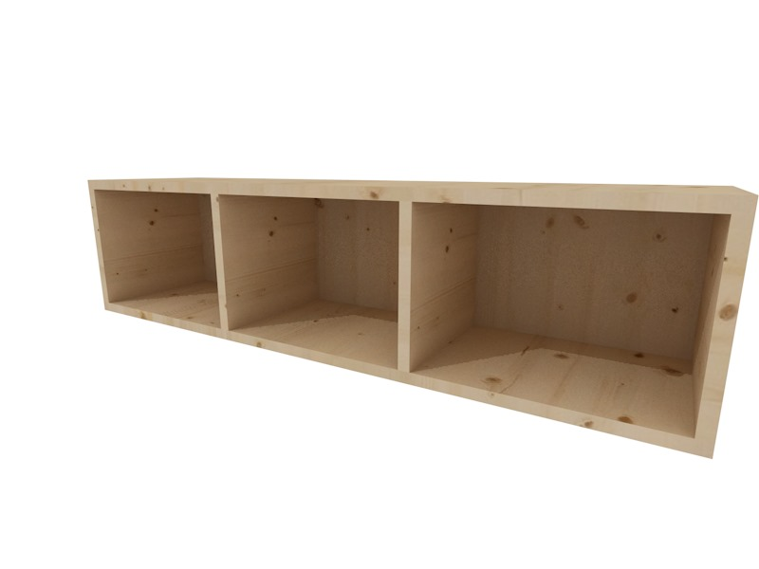

2.
SZW1 - Szafka wisząca z drzwiami płytowymi uchylnymi o wymiarach: szerokość 1000 mm, głębokość 350 mm, wysokość 600 mm
- Szafa powinna być wykonana z płyty wiórowej obustronnie laminowanej o klasie higieniczności E1, obrzeże ABS dobrane pod kolor płyty.
- Wieniec górny, korpus, front, top mają być wykonane z płyty grubości min. 18 mm. Dla pleców, Zamawiający dopuszcza płytę grubości min. 12mm Plecy muszą być wpuszczane w nafrezowane rowki na bokach i wieńcu. Top i korpus mają być ze sobą skręcone (nie klejone), umożliwiające wymianę każdego z elementów szafy.
- Półka wykonana z płyty grubości min. 18mm z możliwością regulacji ułożenia w zakresie co najmniej +/- 32mm, wyposażona w system zapobiegający ich wypadnięciu lub wyszarpnięciu, półka oklejona z każdej strony. Szafka musi posiadać min. 1 półkę.

- Szafa ma być wyposażona w min. 2 zawiasy na skrzydło drzwi, posiadające kąt rozwarcia do 110st.
- Zawiasy do szybkiego montażu z funkcją łatwej regulacji oraz systemem powolnego i cichego domykania drzwi.
- Każde drzwi wyposażone w metalowy uchwyt, zabezpieczony galwanicznie lub malowany proszkowo, minimalna długość uchwytu 120mm, mocowany na 2 śrubach.
- Szafka bez zamka
- Kolorystyka: płyta meblowa - do wyboru min. 12 kolorów z wzornika producenta. Kolorystyka do wyboru przez Zamawiającego, przed podpisaniem umowy.
Wymagane dokumenty:

Atest/Certyfikat wytrzymałościowy wg PN-EN 16121+A1:2017-11 lub równoważny

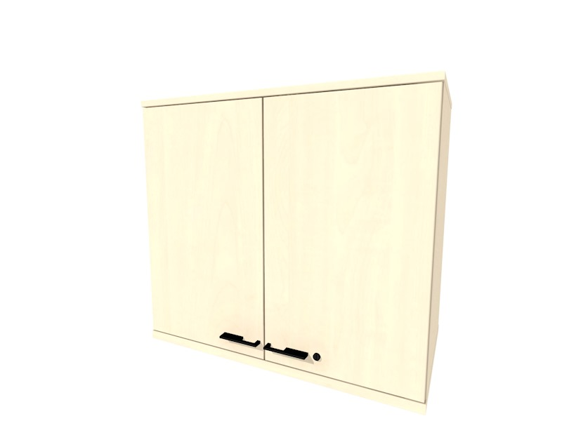

3.

SZW2 - Szafka wisząca część zamknięta + część otwarta o wymiarach: szerokość 1000 mm, głębokość 350 mm, wysokość 600 mm
- Szafa powinna być wykonana z płyty wiórowej obustronnie laminowanej o klasie higieniczności E1, obrzeże ABS dobrane pod kolor płyty.
- Wieniec górny, korpus, front, top mają być wykonane z płyty grubości min. 18 mm. Dla pleców, Zamawiający dopuszcza płytę grubości min. 12mm Plecy muszą być wpuszczane w nafrezowane rowki na bokach i wieńcu. Top i korpus mają być ze sobą skręcone (nie klejone), umożliwiające wymianę każdego z elementów szafy.
- Podział pionowy 50/50 na część zamkniętą i część otwartą.
- Półka wykonana z płyty grubości min. 18mm z możliwością regulacji ułożenia w zakresie co najmniej +/- 32mm, wyposażona w system zapobiegający ich wypadnięciu lub wyszarpnięciu, półka oklejona z każdej strony. Szafka musi posiadać min. 1 półkę w części zamkniętej i 1 półkę w części otwartej.
- W części zamkniętej szafka ma być wyposażona w min. 2 zawiasy na skrzydło drzwi, posiadające kąt rozwarcia do 110st.
- Zawiasy do szybkiego montażu z funkcją łatwej regulacji oraz systemem powolnego i cichego domykania drzwi.
- Drzwi wyposażone w metalowy uchwyt, zabezpieczony galwanicznie lub malowany proszkowo, minimalna długość uchwytu 120mm, mocowany na 2 śrubach.
- Szafka bez zamka
- Kolorystyka: płyta meblowa - do wyboru min. 12 kolorów z wzornika producenta. Kolorystyka do wyboru przez Zamawiającego, przed podpisaniem umowy.
Wymagane dokumenty:
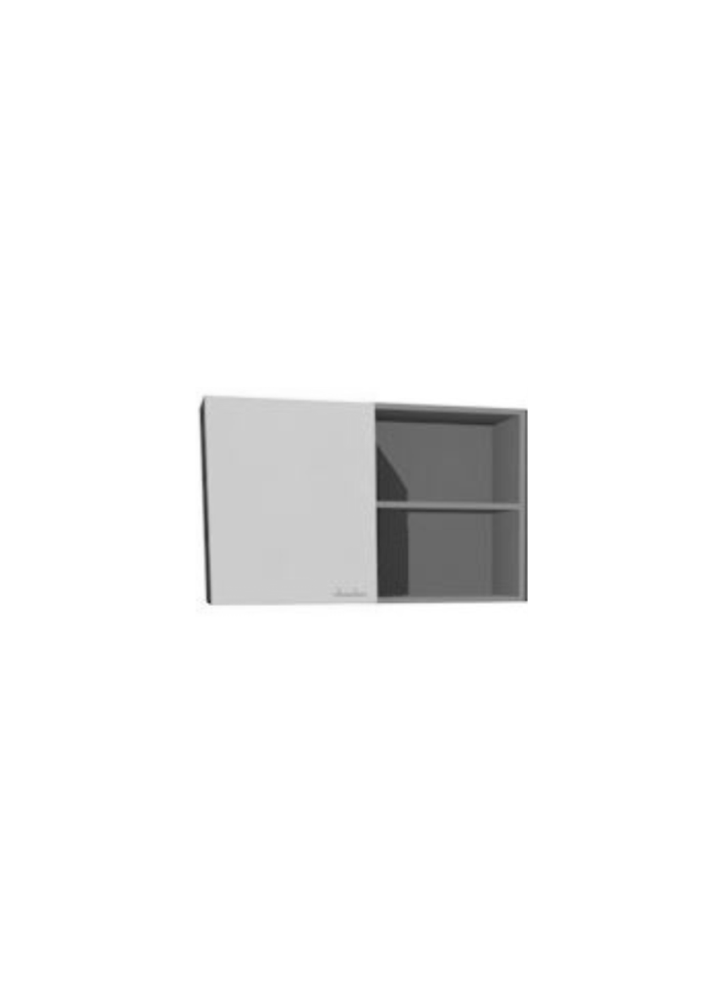
Atest/Certyfikat wytrzymałościowy wg PN-EN 16121+A1:2017-11 lub równoważ
4.
SZW3 - Szafka wisząca część zamknięta + część otwarta o wymiarach: szerokość 1000 mm, głębokość 350 mm, wysokość 600 mm
- Szafa powinna być wykonana z płyty wiórowej obustronnie laminowanej o klasie higieniczności E1, obrzeże ABS dobrane pod kolor płyty.
- Wieniec górny, korpus, front, top mają być wykonane z płyty grubości min. 18 mm. Dla pleców, Zamawiający dopuszcza płytę grubości min. 12mm Plecy muszą być wpuszczane w nafrezowane rowki na bokach i wieńcu. Top i korpus mają być ze sobą skręcone (nie klejone), umożliwiające wymianę każdego z elementów szafy.
- Podział pionowy 50/50 na część zamkniętą i część otwartą.
- Półka wykonana z płyty grubości min. 18mm z możliwością regulacji ułożenia w zakresie co najmniej +/- 32mm, wyposażona w system zapobiegający ich wypadnięciu lub wyszarpnięciu, półka oklejona z każdej strony. Szafka musi posiadać min. 1 półkę w części zamkniętej i 1 półkę w części otwartej.
- W części zamkniętej szafka ma być wyposażona w min. 2 zawiasy na skrzydło drzwi, posiadające kąt rozwarcia do 110st.
- Zawiasy do szybkiego montażu z funkcją łatwej regulacji oraz systemem powolnego i cichego domykania drzwi.
- Drzwi wyposażone w metalowy uchwyt, zabezpieczony galwanicznie lub malowany proszkowo, minimalna długość uchwytu 120mm, mocowany na 2 śrubach.
- W części zamykanej szafka ma posiadać zamek
- Kolorystyka: płyta meblowa - do wyboru min. 12 kolorów z wzornika producenta. Kolorystyka do wyboru przez Zamawiającego, przed podpisaniem umowy.
Wymagane dokumenty:
Atest/Certyfikat wytrzymałościowy wg PN-EN 16121+A1:2017-11 lub równoważny.

5.
B1- Biurko prostokątne na 4 nogach metalowych, o wymiarach: 1200x700 mm, wys. 740-760 mm

Budowa:
- Blat stały, wykonany z płyty obustronnie laminowanej o klasie higieniczności E1, grubości 25-28 mm, oklejonej obrzeżem ABS grubości 2-3 mm w kolorze blatu. Przelotka kablowa – miejsce montażu do ustalenia z Zamawiającym przez podpisaniem umowy.
- Stelaż biurka składający się z czterech nóg (dwóch mostów – nie dopuszcza się zastosowania 4 pojedynczych nóg) połączonych ze sobą za pomocą dwóch belek metalowych, podblatowych.
- Każdy most ma być wykonany z jednego profilu prostokątnego o przekroju zawartym w zakresie 50-60x40 mm, wykonanego w technologii odpowiedniego gięcia i spawania, malowany proszkowo.
- Integralną częścią mostu mają być 2 profile o długości 100-120mm, zamocowane fabrycznie w poziomej części mostu, służące do połączenia mostów z belkami podblatowymi. Profile mają być wykonane z profilu prostokątnego o przekroju zawartym w zakresie 35-45x45 mm
- Dwie belki podblatowe, wykonane z profili prostokątnych o przekroju zawartym w zakresie 30-40x40 mm, malowane proszkowo na kolor czarny.
- Belki mocowane do blatu fabrycznie, równolegle do dłuższej krawędzi blatu. Początkowa krawędź belki ma znajdować się w odległości, zawartej w przedziale między 185-195mm od krawędzi blatu.
- W celu skręcenia belki z mostem – belka podblatowa ma być wsunięta w profile mocujące mostu. Elementy łączone na zasadzie „metal-metal”. Wymagany łatwy demontaż, bez uszczerbku dla mebla.
- Do każdej z nóg mają być zamontowane stopki o średnicy fi 40-50mm pozwalające na regulacje poziomu w zakresie min. +10 mm.
- Kolorystyka: płyta meblowa - do wyboru min. 12 kolorów z wzornika producenta. Metalowe mosty – do wyboru min. kolor czarny (RAL 9005), biały (RAL 9016), szary (RAL 7015) oraz alu (RAL 9006).

- Wymagane dokumenty:
- Atest/ Certyfikat wytrzymałościowy PN EN 527-1, PN EN 527-2

6.

B2 - Biurko prostokątne na 4 nogach, o wymiarach: szerokość: 1000 mm, głębokość 600 mm, wysokość 720-740mm.
- Blat: wykonany z płyty obustronnie laminowanej o klasie higieniczności E1, grubości 25-28 mm, oklejonej obrzeżem ABS grubości 2-3 mm, w kolorze blatu. Przelotka kablowa– miejsce montażu do ustalenia z Zamawiającym przez podpisaniem umowy.
- Stelaż biurka metalowy, malowany proszkowo. Rama wykonana z profilu zamkniętego o przekroju zawartym w zakresie od 40x20 do 50x25 mm, mocowana fabrycznie do blatu na całym jego obrysie, w odległości 30-40 mm od krańca blatu. Rama nie spawana.
- Podstawa: 4 nogi metalowe, malowane proszkowo w kolorze analogicznie jak rama, wykonane z profili zamkniętych, o przekroju zawartym w zakresie 50-55 mm, z założeniem, że noga ma być kwadratowa. Nogi powinny posiadać stopki pozwalające na regulację poziomu nie mniejszą niż 15mm. Nogi powinny być montowane do ramy dzięki trójkątnym łącznikom metalowym, odlewanym, które umożliwiają łatwy montaż i demontaż biurka.
- Kolorystyka: płyta meblowa - do wyboru min. 12 kolorów z wzornika producenta. Dla podstawy – wymagana możliwość wyboru koloru min. białego, czarnego lub alu. Kolorystyka do wyboru przez Zamawiającego, przed podpisaniem umowy.

- Wymagane dokumenty:
  - Certyfikat / atest wytrzymałościowy wg normy PN EN 527-1, PN EN 527-2,
  - Atest higieniczny na cały mebel lub daną linię meblową (nie dopuszcza się na atestów na same składowe mebla),
  - Dokument potwierdzający spełnienie Rozporządzenia MPiPS z 1 grudnia 1998 (Dz.U. Nr 148,poz.973).

7.

B3 - Biurko prostokątne na 4 nogach, o wymiarach: szerokość: 1200 mm, głębokość 600 mm, wysokość 720-740mm.

- Blat: wykonany z płyty obustronnie laminowanej o klasie higieniczności E1, grubości 25-28 mm, oklejonej obrzeżem ABS grubości 2-3 mm, w kolorze blatu. Przelotka kablowa– miejsce montażu do ustalenia z Zamawiającym przez podpisaniem umowy.
- Stelaż biurka metalowy, malowany proszkowo. Rama wykonana z profilu zamkniętego o przekroju zawartym w zakresie od 40x20 do 50x25 mm, mocowana fabrycznie do blatu na całym jego obrysie, w odległości 30-40 mm od krańca blatu. Rama nie spawana.
- Podstawa: 4 nogi metalowe, malowane proszkowo w kolorze analogicznie jak rama, wykonane z profili zamkniętych, o przekroju zawartym w zakresie 50-55 mm, z założeniem, że noga ma być kwadratowa. Nogi powinny posiadać stopki pozwalające na regulację poziomu nie mniejszą niż 15mm. Nogi powinny być montowane do ramy dzięki trójkątnym łącznikom metalowym, odlewanym, które umożliwiają łatwy montaż i demontaż biurka.
- Kolorystyka: płyta meblowa - do wyboru min. 12 kolorów z wzornika producenta. Dla podstawy – wymagana możliwość wyboru koloru min. białego, czarnego lub alu. Kolorystyka do wyboru przez Zamawiającego, przed podpisaniem umowy.

- Wymagane dokumenty:
  - Certyfikat / atest wytrzymałościowy wg normy EN 527-1, EN 527-2,
  - Atest higieniczny na cały mebel lub daną linię meblową (nie dopuszcza się na atestów na same składowe mebla),
  - Dokument potwierdzający spełnienie Rozporządzenia MPiPS z 1 grudnia 1998 (Dz.U. Nr 148,poz.973).

8.

B4 - Biurko prostokątne na 4 nogach, o wymiarach: szerokość: 800 mm, głębokość 800 mm, wysokość 720-740mm.

- Blat: wykonany z płyty obustronnie laminowanej o klasie higieniczności E1, grubości 25-28 mm, oklejonej obrzeżem ABS grubości 2-3 mm, w kolorze blatu.
- Stelaż biurka metalowy, malowany proszkowo. Rama wykonana z profilu zamkniętego o przekroju zawartym w zakresie od 40x20 do 50x25 mm, mocowana fabrycznie do blatu na całym jego obrysie, w odległości 30-40 mm od krańca blatu. Rama nie spawana.
- Podstawa: 4 nogi metalowe, malowane proszkowo w kolorze analogicznie jak rama, wykonane z profili zamkniętych, o przekroju zawartym w zakresie 50-55 mm, z założeniem, że noga ma być kwadratowa. Nogi powinny posiadać stopki pozwalające na regulację poziomu nie mniejszą niż 15mm. Nogi powinny być montowane do ramy dzięki trójkątnym łącznikom metalowym, odlewanym, które umożliwiają łatwy montaż i demontaż biurka.
- Kolorystyka: płyta meblowa - do wyboru min. 12 kolorów z wzornika producenta. Dla podstawy – wymagana możliwość wyboru koloru min. białego, czarnego lub alu. Kolorystyka do wyboru przez Zamawiającego, przed podpisaniem umowy.

- Wymagane dokumenty:
  - Certyfikat / atest wytrzymałościowy wg normy PN-EN 527-1, PN-EN 527-2,
  - Atest higieniczny na cały mebel lub daną linię meblową (nie dopuszcza się na atestów na same składowe mebla),
  - Dokument potwierdzający spełnienie Rozporządzenia MPiPS z 1 grudnia 1998 (Dz.U. Nr 148,poz.973).

9.

B5 - Biurko prostokątne na 4 nogach, o wymiarach: szerokość: 1400 mm, głębokość 600 mm, wysokość 720-740mm.

- Blat: wykonany z płyty obustronnie laminowanej o klasie higieniczności E1, grubości 25-28 mm, oklejonej obrzeżem ABS grubości 2-3 mm, w kolorze blatu. Przelotka kablowa – miejsce montażu do ustalenia z Zamawiającym przez podpisaniem umowy.
- Panel dolny szer. 1260 mm . wykonany z płyty obustronnie laminowanej o klasie higieniczności E1, grubości 18-25mm mm, oklejonej obrzeżem ABS grubości 2-3 mm, w kolorze blatu.
- Stelaż biurka metalowy, malowany proszkowo. Rama wykonana z profilu zamkniętego o przekroju zawartym w zakresie od 40x20 do 50x25 mm, mocowana fabrycznie do blatu na całym jego obrysie, w odległości 30-40 mm od krańca blatu. Rama nie spawana.
- Podstawa: 4 nogi metalowe, malowane proszkowo w kolorze analogicznie jak rama, wykonane z profili zamkniętych, o przekroju zawartym w zakresie 50-55 mm, z założeniem, że noga ma być kwadratowa. Nogi powinny posiadać stopki pozwalające na regulację poziomu nie mniejszą niż 15mm. Nogi powinny być montowane do ramy dzięki trójkątnym łącznikom metalowym, odlewanym, które umożliwiają łatwy montaż i demontaż biurka.
- Kolorystyka: płyta meblowa - do wyboru min. 12 kolorów z wzornika producenta. Dla podstawy – wymagana możliwość wyboru koloru min. białego, czarnego lub alu. Kolorystyka do wyboru przez Zamawiającego, przed podpisaniem umowy.

- Wymagane dokumenty:
  - Certyfikat / atest wytrzymałościowy wg normy PN EN 527-1, PN EN 527-2,
  - Atest higieniczny na cały mebel lub daną linię meblową (nie dopuszcza się na atestów na same składowe mebla),
  - Dokument potwierdzający spełnienie Rozporządzenia MPiPS z 1 grudnia 1998 (Dz.U. Nr 148,poz.973).

10.

D1 - Dostawka prostokątna o wymiarach: szerokość: 600 mm głębokość: 600 mm, wysokość 720-740 mm.
- Blat: wykonany z płyty dwustronnie laminowanej klasy E1, grubości 25-28 mm, oklejonej obrzeżem ABS grubości 2-3 mm w kolorze blatu.
- Podstawa: 2 nogi metalowe, malowane proszkowo, wykonane z profili zamkniętych, o przekroju zawartym w zakresie 50-55 mm, z założeniem, że noga ma być kwadratowa. Nogi powinny posiadać stopki pozwalające na regulację poziomu nie mniejszą niż 15mm.
- Noga ma być wyposażona w górnej części w stalową, trójkątną płytkę, będąca integralną częścią nogi - za pośrednictwem której mają być montowane do blatu.
- Kolorystyka: płyta meblowa - do wyboru min. 12 kolorów z wzornika producenta. Podstawa malowana proszkowo na kolor biały, czarny lub alu Kolorystyka do wyboru przez Zamawiającego, przed podpisaniem umowy.

Wymagane dokumenty:
- Certyfikat / atest wytrzymałościowy wg normy EN 527-1, EN 527-2,
- Atest higieniczny na cały mebel lub daną linię meblową (nie dopuszcza się na atestów na same składowe mebla)
11.

KM1 - Kontener mobilny o wymiarach: szerokość 430-450mm, głębokość 480mm, wysokość: 600-620 mm.

- Budowa: Kontener powinien być wykonany z płyty wiórowej obustronnie laminowanej o klasie higieniczności E1. Obrzeże ABS dobrane pod kolor płyty.
- Korpus, plecy, front oraz wieniec dolny wykonane z płyty grubości min. 18 mm, przy założeniu, że wszystkie elementy muszą być wykonane z tej samej grubości płyty. Wieniec górny wykonany z płyty grubości min. 25 mm. Plecy muszą być wpuszczane w nafrezowane boki kontenera.
- Kontener powinien posiadać 3 szuflady o wkładach plastikowych. Na froncie każdej szuflady powinien znajdować się metalowy uchwyt o rozstawie min. 120 mm, mocowany na 2 śrubach.
- Top górny powinien nachodzić na szuflady i być licowany z ich frontem, wieniec dolny kontenera powinien być zasłonięty frontem szuflady. Front szuflad powinien być montowany do szuflady za pomocą złącza ułatwiającego ewentualną regulację.
- Zamek centralny, z 2 kluczami łamanymi – montowany w froncie górnej szuflady.
- Prowadnice rolkowe.
- Kontener wyposażony w 4 kółka fi max. 45mm, w tym przynajmniej 2 mają posiadać hamulec.
- Kontener klejony, montowany w fabryce producenta w celu zwiększenia wytrzymałości mebla.
- Kolorystyka: płyta meblowa - do wyboru min. 12 kolorów z wzornika producenta. Kolorystyka do wyboru przez Zamawiającego, przed podpisaniem umowy.
- Wymagane dokumenty:
- Certyfikat wytrzymałościowy wg normy PN-EN 14073-2,
- Atest higieniczny na cały mebel lub daną linię meblową (nie dopuszcza się na atestów na same składowe mebla)
12.

SZ1 - Szafa aktowa z drzwiami płytowymi uchylnymi o wymiarach: szerokość 400 mm, głębokość 440-460 mm, wysokość 720-740 mm

- Szafa powinna być wykonana z płyty wiórowej obustronnie laminowanej o klasie higieniczności E1, obrzeże ABS dobrane pod kolor płyty.
- Korpus, front mają być wykonane z płyty grubości min. 18 mm, przy założeniu, że wszystkie elementy mają być wykonane z tej samej grubości płyty. Wieniec górny wykonany z płyty grubości min. 25 mm, plecy z płyty grubości min. 12mm. Plecy muszą być wpuszczane w nafrezowane rowki na bokach i wieńcu. Top i korpus mają być ze sobą skręcone (nie klejone), umożliwiające wymianę każdego z elementów szafy.
- Półka wykonana z płyty grubości min. 18 mm z możliwością regulacji ułożenia w zakresie co najmniej +/- 32mm, wyposażone w system zapobiegający jej wypadnięciu lub wyszarpnięciu, głębokość półki 340-360 mm, półka oklejona z każdej strony. Szafa musi posiadać min. 1 półkę.
- Szafa wyposażona w zawiasy – min. 2 zawiasy posiadające kąt rozwarcia do 110st.
- Drzwi wyposażone w metalowy uchwyt, zabezpieczony galwanicznie lub malowany proszkowo, minimalna długość uchwytu 120mm, mocowany pionowo na 2 śrubach.
- Zamek punktowy z dwoma kluczami łamanymi.
- Szafa na cokole wykonanym z płyty meblowej o grubości min. 18 mm, o wysokości zawartej w przedziale 50-60 mm.
- Szafa wyposażona w metalowe stopki z możliwością regulacji poziomu od wewnątrz w zakresie minimum +15mm.
- Kolorystyka: płyta meblowa - do wyboru min. 12 kolorów z wzornika producenta. Kolorystyka do wyboru przez Zamawiającego, przed podpisaniem umowy.
- Wymagane dokumenty:
- Certyfikat wytrzymałościowy wg normy PN-EN 14073-2,
- Atest higieniczny na cały mebel lub daną linię meblową (nie dopuszcza się na atestów na same składowe mebla)

13.

SZ2 - Szafa aktowa z drzwiami płytowymi uchylnymi o wymiarach: szerokość 800 mm, głębokość 440-460 mm, wysokość 1150-1180 mm.
- Szafa powinna być wykonana z płyty wiórowej obustronnie laminowanej o klasie higieniczności E1, obrzeże ABS dobrane pod kolor płyty.
- Korpus, front mają być wykonane z płyty grubości min. 18 mm, przy założeniu, że wszystkie elementy mają być wykonane z tej samej grubości płyty. Wieniec górny wykonany z płyty grubości min. 25 mm, plecy z płyty grubości min. 12mm. Plecy muszą być wpuszczane w nafrezowane rowki na bokach i wieńcu. Top i korpus mają być ze sobą skręcone (nie klejone), umożliwiające wymianę każdego z elementów szafy.
- Półki wykonane z płyty grubości min. 18 mm z możliwością regulacji ułożenia w zakresie co najmniej +/- 32mm, wyposażone w system zapobiegający ich wypadnięciu lub wyszarpnięciu, głębokość półki 340-360 mm, półka oklejona z każdej strony. Szafa musi posiadać min. 2 półki.
- Wymagana możliwość ustawienia 3 rzędów segregatorów.
- Szafa ma być wyposażona w zawiasy – min. 2 zawiasy na skrzydło drzwi posiadające kąt rozwarcia do 110st.
- Jedne drzwi wyposażone w listwę przymykową.
- Każde drzwi wyposażone w metalowy uchwyt, zabezpieczony galwanicznie lub malowany proszkowo, minimalna długość uchwytu 120mm, mocowany pionowo na 2 śrubach.
- Zamek punktowy z dwoma kluczami łamanymi.
- Szafa na cokole wykonanym z płyty meblowej o grubości min. 18 mm, o wysokości zawartej w przedziale 50-60 mm.
- Szafa wyposażona w metalowe stopki z możliwością regulacji poziomu od wewnątrz w zakresie minimum +15mm.
- Kolorystyka: płyta meblowa - do wyboru min. 12 kolorów z wzornika producenta. Kolorystyka do wyboru przez Zamawiającego, przed podpisaniem umowy.

- Wymagane dokumenty:
- Certyfikat wytrzymałościowy wg normy PN-EN 14073-2,
- Atest higieniczny na cały mebel lub daną linię meblową (nie dopuszcza się na atestów na same składowe mebla)
14.

SZ3 - Szafa aktowa z drzwiami płytowymi uchylnymi o wymiarach: szerokość 800 mm, głębokość 440-460 mm, wysokość 820-860 mm.
- Szafa musi posiadać min. 1 półkę.
- Wymagana możliwość ustawienia 2 rzędów segregatorów.
- Szafa powinna być wykonana z płyty wiórowej obustronnie laminowanej o klasie higieniczności E1, obrzeże ABS dobrane pod kolor płyty.
- Korpus, front mają być wykonane z płyty grubości min. 18 mm, przy założeniu, że wszystkie elementy mają być wykonane z tej samej grubości płyty. Wieniec górny wykonany z płyty grubości min. 25 mm, plecy z płyty grubości min. 12mm. Plecy muszą być wpuszczane w nafrezowane rowki na bokach i wieńcu. Top i korpus mają być ze sobą skręcone (nie klejone), umożliwiające wymianę każdego z elementów szafy.
- Półki wykonane z płyty grubości min. 18 mm z możliwością regulacji ułożenia w zakresie co najmniej +/- 32mm, wyposażone w system zapobiegający ich wypadnięciu lub wyszarpnięciu, głębokość półki 340-360 mm, półka oklejona z każdej strony.
- Szafa ma być wyposażona w zawiasy – min. 2 zawiasy na skrzydło drzwi posiadające kąt rozwarcia do 110st.
- Jedne drzwi wyposażone w listwę przymykową.
- Każde drzwi wyposażone w metalowy uchwyt, zabezpieczony galwanicznie lub malowany proszkowo, minimalna długość uchwytu 120mm, mocowany pionowo na 2 śrubach.
- Zamek punktowy z dwoma kluczami łamanymi.
- Szafa na cokole wykonanym z płyty meblowej o grubości min. 18 mm, o wysokości zawartej w przedziale 50-60 mm.
- Szafa wyposażona w metalowe stopki z możliwością regulacji poziomu od wewnątrz w zakresie minimum +15mm.
- Kolorystyka: płyta meblowa - do wyboru min. 12 kolorów z wzornika producenta. Kolorystyka do wyboru przez Zamawiającego, przed podpisaniem umowy.

- Wymagane dokumenty:
- Certyfikat wytrzymałościowy wg normy PN-EN 14073-2,
- Atest higieniczny na cały mebel lub daną linię meblową (nie dopuszcza się na atestów na same składowe mebla)
15.

SZ4 - Szafa aktowa z drzwiami płytowymi uchylnymi o wymiarach: szerokość 800 mm, głębokość 440-460 mm, wysokość 1890-1940 mm
- Szafa musi posiadać min. 4 półki.
- Wymagana możliwość ustawienia 5 rzędów segregatorów.
- Szafa powinna być wykonana z płyty wiórowej obustronnie laminowanej o klasie higieniczności E1, obrzeże ABS dobrane pod kolor płyty.
- Korpus, front mają być wykonane z płyty grubości min. 18 mm, przy założeniu, że wszystkie elementy mają być wykonane z tej samej grubości płyty. Wieniec górny wykonany z płyty grubości min. 25 mm, plecy z płyty grubości min. 12mm. Plecy muszą być wpuszczane w nafrezowane rowki na bokach i wieńcu. Top i korpus mają być ze sobą skręcone (nie klejone), umożliwiające wymianę każdego z elementów szafy.
- Półki wykonane z płyty grubości min. 18 mm z możliwością regulacji ułożenia w zakresie co najmniej +/- 32mm, wyposażone w system zapobiegający ich wypadnięciu lub wyszarpnięciu, głębokość półki 340-360 mm, półka oklejona z każdej strony.
- Szafa ma być wyposażona w zawiasy – min. 4 zawiasy na skrzydło drzwi posiadające kąt rozwarcia do 110st.
- Jedne drzwi wyposażone w listwę przymykową.
- Każde drzwi wyposażone w metalowy uchwyt, zabezpieczony galwanicznie lub malowany proszkowo, minimalna długość uchwytu 120mm, mocowany pionowo na 2 śrubach.
- Zamek punktowy z dwoma kluczami łamanymi.
- Szafa na cokole wykonanym z płyty meblowej o grubości min. 18 mm, o wysokości zawartej w przedziale 50-60 mm.
- Szafa wyposażona w metalowe stopki z możliwością regulacji poziomu od wewnątrz w zakresie minimum +15mm.
- Kolorystyka: płyta meblowa - do wyboru min. 12 kolorów z wzornika producenta. Kolorystyka do wyboru przez Zamawiającego, przed podpisaniem umowy.

- Wymagane dokumenty:
- Certyfikat wytrzymałościowy wg normy PN-EN 14073-2,
- Atest higieniczny na cały mebel lub daną linię meblową (nie dopuszcza się na atestów na same składowe mebla)
16.

SZ5 - Szafa ubraniowa z drzwiami płytowymi uchylnymi o wymiarach: szerokość 600 mm, głębokość 440-460 mm, wysokość 1890-1920mm
- Budowa: Szafa powinna być wykonana z płyty wiórowej obustronnie laminowanej o klasie higieniczności E1, obrzeże ABS dobrane pod kolor płyty.
- Korpus, front, półka i wieniec dolny, mają być wykonane z płyty grubości min. 18 mm, przy założeniu, że wszystkie elementy mają być wykonane z tej samej grubości płyty. Wieniec górny wykonany z płyty grubości min. 25 mm. Dla pleców, Zamawiający dopuszcza płytę grubości 12-14mm. Plecy muszą być wpuszczane w nafrezowane rowki na bokach i wieńcu. Top i korpus mają być ze sobą skręcone (nie klejone), umożliwiające wymianę każdego z elementów szafy.
- Półka konstrukcyjna, z możliwością regulacji ułożenia w zakresie co najmniej +/- 32mm, wyposażona w system zapobiegający jej wypadnięciu lub wyszarpnięciu, głębokość półki 340-370 mm, półka oklejona z każdej strony.
- Szafa ma być wyposażona w chromowany wieszak teleskopowy, montowany pod półką.
- Szafa ma być wyposażona w min. 4 zawiasy na skrzydło drzwi.
- Drzwi wyposażone w metalowy uchwyt, zabezpieczony galwanicznie lub malowany proszkowo, minimalna długość uchwytu 120mm, mocowany na 2 śrubach.
- Zamek baskwilowy, min. dwupunktowy z dwoma kluczami łamanymi.
- Szafa na cokole wysokości 50-60mm, wyposażona w metalowe stopki z możliwością regulacji poziomu od wewnątrz w zakresie minimum +15mm .
- Kolorystyka: płyta meblowa - do wyboru min. 12 kolorów z wzornika producenta. Kolorystyka do wyboru przez Zamawiającego, przed podpisaniem umowy.
- Wymagane dokumenty:
- Certyfikat wytrzymałościowy wg normy PN-EN 14073-2
- Atest higieniczny na cały mebel lub daną linię meblową (nie dopuszcza się na atestów na same składowe mebla)

17.
SZ6 - Szafa ubraniowa z drzwiami płytowymi uchylnymi o wymiarach: szerokość 800 mm, głębokość 440-460 mm, wysokość 1890-1920mm
- Budowa: Szafa powinna być wykonana z płyty wiórowej obustronnie laminowanej o klasie higieniczności E1, obrzeże ABS dobrane pod kolor płyty.
- Korpus, front, półka i wieniec dolny, mają być wykonane z płyty grubości min. 18 mm, przy założeniu, że wszystkie elementy mają być wykonane z tej samej grubości płyty. Wieniec górny wykonany z płyty grubości min. 25 mm. Dla pleców, Zamawiający dopuszcza płytę grubości 12-14mm. Plecy muszą być wpuszczane w nafrezowane rowki na bokach i wieńcu. Top i korpus mają być ze sobą skręcone (nie klejone), umożliwiające wymianę każdego z elementów szafy.
- Półka konstrukcyjna, z możliwością regulacji ułożenia w zakresie co najmniej +/- 32mm, wyposażona w system zapobiegający jej wypadnięciu lub wyszarpnięciu, głębokość półki 340-370 mm, półka oklejona z każdej strony.
- Szafa ma być wyposażona w chromowany wieszak teleskopowy, montowany pod półką.
- Szafa ma być wyposażona w min. 4 zawiasy na skrzydło drzwi.
- Jedne drzwi wyposażone w listwę przymykową.
- Każde drzwi wyposażone w metalowy uchwyt, zabezpieczony galwanicznie lub malowany proszkowo, minimalna długość uchwytu 120mm, mocowany na 2 śrubach.
- Zamek baskwilowy, min. dwupunktowy z dwoma kluczami łamanymi.
- Szafa na cokole wysokości 50-60mm, wyposażona w metalowe stopki z możliwością regulacji poziomu od wewnątrz w zakresie minimum +15mm .
- Kolorystyka: płyta meblowa - do wyboru min. 12 kolorów z wzornika producenta. Kolorystyka do wyboru przez Zamawiającego, przed podpisaniem umowy.
- Wymagane dokumenty:
- Certyfikat wytrzymałościowy wg normy PN-
- PN-EN 14073-2
- Atest higieniczny na cały mebel lub daną linię meblową (nie dopuszcza się na atestów na same składowe mebla)

18.
B6 - Biurko prostokątne na 4 nogach z dostawką o wymiarach: szerokość 1400mm, głębokość 700mm, wysokość 720-740mm z dostawką szerokość 800mm, głębokość 600mm, wysokość 720-740mm.
- Blat: wykonany z płyty obustronnie laminowanej o klasie higieniczności E1, grubości 25 - 28 mm, oklejonej obrzeżem ABS grubości 2-3 mm, w kolorze blatu. Przelotka kablowa – miejsce montażu do ustalenia z Zamawiającym przez podpisaniem umowy.
- Rama: mocowana do blatu za pomocą śrub wkręcanych w metalowe mufy. Nie dopuszcza się montażu na „ostro”. Rama stalowa o szerokości dopasowanej do szerokości biurka i głębokości pomiędzy 350-450mm umożliwiająca zainstalowanie pojemnych kanałów kablowych, mieszczących min. 2 przedłużacze i wiązkę kabli. W celu zwiększenia komfortu użytkowania, rama powinna być przesunięta w stronę krawędzi przeciwległej do użytkownika i mocowanie powinno się rozpoczynać max. 150mm od krawędzi przeciwległej dla użytkownika. Rama prostokątna, spawana, wykonana z profili zamkniętych o przekroju min. 50x25mm i grubości ścianki min. 2mm. Rama malowana proszkowo na kolor czarny.
- Podstawa: 4 nogi stalowe, wykonane z profili zamkniętych o przekroju 50-60x25mm i grubości ścianki min. 2mm, usytuowane w narożach blatu. Nogi wyposażone w stopki min. fi 25mm, pozwalające na regulację poziomu nie mniejszą niż 15mm. Nogi powinny być montowane do ramy na zasadzie „metal-metal”. Nogi malowane proszkowo.
- Panel dolny szer. 1260 mm . wykonany z płyty obustronnie laminowanej o klasie higieniczności E1, grubości 18-25mm mm, oklejonej obrzeżem ABS grubości 2-3 mm, w kolorze blatu. powinen być montowany do ramy biurka – bez wykonywania dodatkowych otworów w ramie i blacie.
- Kolorystyka: płyta meblowa - do wyboru min. 12 kolorów z wzornika producenta. Podstawa malowana proszkowo – do wyboru min. 3 kolory w tym alu, czarny i biały. Kolorystyka do wyboru przez Zamawiającego, przed podpisaniem umowy.
- Wymagane dodatkowe funkcje użytkowe:
  - W celu równoległego ustawienia nóg w sąsiadujących biurkach, wymagana jest możliwość regulacji pionowego ustawienia nogi w zakresie min.3stopni. Regulacja za pomocą niezależnego elementu regulującego.
  - W celu uniknięcia ewentualnych kolizji z występującymi w pomieszczeniach cokołami np. listwami przypodłogowymi, wymagana jest możliwość przesunięcia rozstawu nóg na głębokości biurka: każda noga powinna mieć możliwość przesunięcia w minimalnym zakresie 0-60mm,
  - Zamawiający wymaga, aby biurko miało możliwość zamontowania co najmniej: kanału kablowego poziomego i pionowego oraz panelu górnego. Dodatkowe elementy powinny być montowane do ramy biurka – bez wykonywania dodatkowych otworów w ramie i blacie.
  - Zamawiający wymaga, aby biurko posiadało możliwość identyfikacji poprzez zamontowanie niezależnego, łatwo demontowalnego elementu. Element wykonany z metalu lub tworzywa sztucznego, umożliwiający wielokrotną zmianę podpisu biurka. Minimalny wymiar elementu identyfikacyjnego 350x50mm.
  - Biurko ma mieć możliwość rozbudowy w przyszłości, poprzez dodatkowy blat roboczy, połączony krótszym bokiem za pomocą wspólnych nóg.
- Wymagane dokumenty:
  - Certyfikat wytrzymałościowy wg normy PN EN 527-1, PN EN 527-2,
- Atest higieniczny na cały mebel lub daną linię meblową (nie dopuszcza się atestów na same składowe mebla)
  - Dokument potwierdzający spełnienie Rozporządzenia MPiPS z 1 grudnia 1998 (Dz.U. Nr 148,poz.973)

Dostawka prostokątna o wymiarach: szerokość 800mm, głębokość 600mm, wysokość 720-740mm.
- Blat: wykonany z płyty obustronnie laminowanej o klasie higieniczności E1, grubości 25 - 28 mm, oklejonej obrzeżem ABS grubości 2-3 mm, w kolorze blatu
- Rama: mocowana do blatu za pomocą śrub wkręcanych w metalowe mufy. Rama stalowa lub aluminiowa o szerokości dopasowanej do szerokości dostawki i głębokości pomiędzy 350-450mm umożliwiająca zainstalowanie pojemnych kanałów kablowych, mieszczących min. 2 przedłużacze i wiązkę kabli. Rama spawana, wykonana z profili zamkniętych o przekroju min. 50x25mm i grubości ścianki min. 2mm. Dostawka montowana do ramy głównej biurka, za pomocą teleskopowych ramion. Dostawka musi być montowana rozłącznie do ramy biurka.
- Podstawa: 2 nogi stalowe, wykonane z profili zamkniętych o przekroju min. 50x25mm, max.70x25mm i grubości ścianki min. 2mm, usytuowane w narożach blatu. Nogi wyposażone w stopki min. fi 25mm, pozwalające na regulację poziomu nie mniejszą niż 15mm. Nogi powinny być montowane do ramy na zasadzie „metal-metal”.
- Kolorystyka: płyta meblowa - do wyboru min. 12 kolorów z wzornika producenta. Podstawa malowana proszkowo – do wyboru min. 3 kolory z wzornika producenta w tym kolor alu. Kolorystyka do wyboru przez Zamawiającego, przed podpisaniem umowy.

- Wymagane dodatkowe funkcje użytkowe:
  - W celu równoległego ustawienia nóg w sąsiadujących biurkach, wymagana jest możliwość regulacji pionowego ustawienia nogi w zakresie min.3stopni. Regulacja za pomocą niezależnego elementu regulującego.
  - Zamawiający wymaga, aby dostawka miała możliwość zamontowania co najmniej: kanału kablowego poziomego. Kanał montowany do ramy dostawki – bez wykonywania dodatkowych otworów w ramie i blacie.
  - Zamawiający wymaga, aby dostawka posiadała możliwość identyfikacji poprzez zamontowanie niezależnego, łatwo demontowalnego elementu. Element wykonany z metalu lub tworzywa sztucznego, umożliwiający wielokrotną zmianę podpisu dostawki. Minimalny wymiar elementu identyfikacyjnego 350x50mm.
- Wymagane dokumenty:
  - Certyfikat wytrzymałościowy wg normy PN EN 527-1, PN EN 527-2, EN 15372
  - Atest higieniczny na cały mebel lub daną linię meblową (nie dopuszcza się na atestów na same składowe mebla)

19.

KM2 - Kontener mobilny o wymiarach: szerokość 430-450mm, głębokość 580-600mm, wysokość 560-590mm
- Budowa: kontener powinien być wykonany z płyty wiórowej obustronnie laminowanej o klasie higieniczności E1. Krawędzie, oklejone obrzeżem ABS – obrzeże dobrane pod kolor płyty.
- Korpus, plecy, front oraz wieniec dolny i górny wykonane z płyty grubości min.18 mm przy założeniu, że wszystkie elementy mają być wykonane z tej samej grubości płyty.
- Kontener powinien posiadać piórnik wykonany z tworzywa i 3 szuflady o wkładach metalowych o dopuszczalnym obciążeniu min. 20 kg. Szuflady bez uchwytów, funkcję uchwytu ma pełnić min. 15 mm szczelina pomiędzy frontem szuflad a korpusem. Front szuflady powinien nachodzić na top kontenera. Szuflada powinna mieć fabryczne otwory do ewentualnego zamontowania separatorów.
- Prowadnice kulkowe zapewniające wysuw szuflad min. 80%. Wytrzymałość prowadnic min. 50 tys. cykli.
- Zamek centralny z dwoma kluczami łamanymi, zamykający jednocześnie wszystkie szuflady kontenera. Kontener ma mieć możliwość wysunięcia na raz tylko jednej szuflady metalowej.
- W celu zachowania większej wytrzymałości kontenera, 4 kółka muszą być mocowane jednocześnie do boku i wieńca dolnego. Max. średnica kółek fi 40mm,
- Korpus kontenera klejony, montowany w fabryce producenta w celu zwiększenia wytrzymałości mebla.
- Kolorystyka: płyta meblowa - do wyboru min. 12 kolorów z wzornika producenta. Kolorystyka do wyboru przez Zamawiającego, przed podpisaniem umowy.
- Wymagane dodatkowe funkcje użytkowe:
  - Szuflady z cichym domykiem.
  - System klucza matki
  - Możliwość wymiany samej wkładki zamka
- Wymagane dokumenty:
  - Atest wytrzymałości prowadnic wg normy EN15338
  - Certyfikat wytrzymałościowy wg normy PN-EN 14073-2
  - Atest higieniczny na cały mebel lub daną linię meblową (nie dopuszcza się na atestów na same składowe mebla)
20.

SZ7 - Szafa z drzwiami płytowymi uchylnymi o wymiarach: szerokość 800 mm, głębokość 440-460 mm, wysokość 1100-1150 mm,

- Budowa: Szafa powinna być wykonana z płyty wiórowej obustronnie laminowanej o klasie higieniczności E1, obrzeże ABS dobrane pod kolor płyty.
- Korpus, front i top mają być wykonane z płyty grubości min. 18 mm, przy założeniu, że wszystkie elementy mają być wykonane z tej samej grubości płyty. Dla pleców, Zamawiający dopuszcza płytę grubości min. 12mm. Plecy muszą być wpuszczane w nafrezowane rowki na bokach i wieńcu. Top i korpus mają być ze sobą skręcone (nie klejone), umożliwiające wymianę każdego z elementów szafy.
- Półki wykonane z płyty grubości min. 18 mm z możliwością regulacji ułożenia w zakresie co najmniej +/- 64mm, wyposażone w system zapobiegający ich wypadnięciu lub wyszarpnięciu, głębokość półki min. 340 mm, półka oklejona z każdej strony. Szafa musi posiadać min. 2 półki.
- Wymagana możliwość ustawienia 3 rzędów segregatorów.
- Szafa ma być wyposażona w zawiasy z wbudowanym tłumikiem, aby zapewnić ich ciche zamykanie – min. 2 zawiasy na skrzydło drzwi.
- Jedne drzwi wyposażone w listwę przymykową.
- Każde drzwi wyposażone w metalowy uchwyt, zabezpieczony galwanicznie lub malowany proszkowo, minimalna długość uchwytu 112mm, mocowany na 2 śrubach.
- Zamek jednopunktowy z dwoma kluczami łamanymi.
- Szafa na stelażu stalowym, wykonanym z profilu o przekroju min. 40x20 mm, malowanym proszkowo. Stelaż wyposażony w metalowy regulator służący do poziomowania szafy od wewnątrz w zakresie min.15 mm.
- Kolorystyka: płyta meblowa - do wyboru min. 12 kolorów z wzornika producenta. Dla stelaża malowanego proszkowo – do wyboru min. 3 kolory z wzornika producenta. Kolorystyka do wyboru przez Zamawiającego, przed podpisaniem umowy.
- Wymagane dodatkowe funkcje użytkowe:
  - System klucza matki
  - Możliwość wymiany samej wkładki zamka
- Wymagane dokumenty:
  - Certyfikat wytrzymałościowy wg normy PN-EN 14073-2;
  - Atest higieniczny na cały mebel lub daną linię meblową (nie dopuszcza się na atestów na
same składowe mebla).

21.

SZ8 - Szafa z drzwiami płytowymi uchylnymi o wymiarach: szerokość 800 mm, głębokość 440-460 mm, wysokość 1450-1500 mm,
- Szafa musi posiadać min. 3 półki.
- Wymagana możliwość ustawienia 4 rzędów segregatorów.
- Szafa ma być wyposażona w zawiasy z wbudowanym tłumikiem, aby zapewnić ich ciche zamykanie – min. 4 zawiasy na skrzydło drzwi.
- Zamek baskwilowy z dwoma kluczami łamanymi.
Pozostałe parametry zgodnie z pozycją SZ7.

22.

SZ9 - Szafa z drzwiami płytowymi uchylnymi o wymiarach: szerokość 800 mm, głębokość 440-460 mm, wysokość 760-820 mm,
- Szafa musi posiadać min. 1 półkę.
- Wymagana możliwość ustawienia 2 rzędów segregatorów.
Pozostałe parametry zgodnie z pozycją SZ7.
23.

SZ10 - Nadstawka aktowa z drzwiami szklanymi uchylnymi o wymiarach: szerokość 800 mm, głębokość 440-460 mm, wysokość 720-740mm
- Budowa: Nadstawka powinna być wykonana z płyty wiórowej obustronnie laminowanej o klasie higieniczności E1, obrzeże ABS dobrane pod kolor płyty.
- Korpus, top mają być wykonane z płyty grubości min. 18 mm, przy założeniu, że wszystkie elementy mają być wykonane z tej samej grubości płyty. Dla pleców, Zamawiający dopuszcza płytę grubości min. 12mm. Plecy muszą być wpuszczane w nafrezowane rowki na bokach i wieńcu. Top i korpus mają być ze sobą skręcone (nie klejone), umożliwiające wymianę każdego z elementów szafy.
- Półki wykonane z płyty grubości min. 18 mm z możliwością regulacji ułożenia w zakresie co najmniej +/- 64mm, wyposażone w system zapobiegający ich wypadnięciu lub wyszarpnięciu, głębokość półki min. 340 mm, półka oklejona z każdej strony. Szafa musi posiadać min. 1 półkę.
- Wymagana możliwość ustawienia 2 rzędów segregatorów.
- Drzwi szklane dwa zawiasy na skrzydło, uchwyty punktowe.
- Nadstawka bez zamka.
- Kolorystyka: płyta meblowa - do wyboru min. 12 kolorów z wzornika producenta. Kolorystyka do wyboru przez Zamawiającego, przed podpisaniem umowy.

- Wymagane dokumenty:
  - Certyfikat wytrzymałościowy wg normy PN-EN 14073-2;
  - Atest higieniczny na cały mebel lub daną linię meblową (nie dopuszcza się na atestów na same składowe mebla)

24.

SZ11 - Nadstawka aktowa z drzwiami płytowymi uchylnymi o wymiarach: szerokość 800 mm, głębokość 440-460 mm, wysokość 720-740mm
- Budowa: Nadstawka powinna być wykonana z płyty wiórowej obustronnie laminowanej o klasie higieniczności E1, obrzeże ABS dobrane pod kolor płyty.
- Korpus, front i top mają być wykonane z płyty grubości min. 18 mm, przy założeniu, że wszystkie elementy mają być wykonane z tej samej grubości płyty. Dla pleców, Zamawiający dopuszcza płytę grubości min. 12mm. Plecy muszą być wpuszczane w nafrezowane rowki na bokach i wieńcu. Top i korpus mają być ze sobą skręcone (nie klejone), umożliwiające wymianę każdego z elementów szafy.
- Półki wykonane z płyty grubości min. 18 mm z możliwością regulacji ułożenia w zakresie co najmniej +/- 64mm, wyposażone w system zapobiegający ich wypadnięciu lub wyszarpnięciu, głębokość półki min. 340 mm, półka oklejona z każdej strony. Szafa musi posiadać min. 1 półkę.
- Wymagana możliwość ustawienia 2 rzędów segregatorów.
- Nadstawka ma być wyposażona w zawiasy z wbudowanym tłumikiem, aby zapewnić ich ciche zamykanie – min. 2 zawiasy na skrzydło drzwi
- Każde drzwi wyposażone w metalowy uchwyt, zabezpieczony galwanicznie lub malowany proszkowo, minimalna długość uchwytu 112mm, mocowany na 2 śrubach.
- Zamek punktowy z dwoma kluczami łamanymi.
- Kolorystyka: płyta meblowa - do wyboru min. 12 kolorów z wzornika producenta. Kolorystyka do wyboru przez Zamawiającego, przed podpisaniem umowy.
- Wymagane dodatkowe funkcje użytkowe:
  - System klucza matki
  - Możliwość wymiany samej wkładki zamka.
- Wymagane dokumenty:
  - Certyfikat wytrzymałościowy wg normy PN-EN 14073-2;
  - Atest higieniczny na cały mebel lub daną linię meblową (nie dopuszcza się na atestów na same składowe mebla)

25.

SZ12 - Szafa ubraniowa z drzwiami płytowymi uchylnymi o wymiarach: szerokość 600 mm, głębokość 440-460 mm, wysokość 1800-1850 mm
- Szafa powinna być wykonana z płyty wiórowej obustronnie laminowanej o klasie higieniczności E1, krawędzie oklejone obrzeżem ABS dobranym pod kolor płyty.
- Korpus, front mają być wykonane z płyty grubości min. 18 mm, przy założeniu, że wszystkie elementy mają być wykonane z tej samej grubości płyty. Wieniec górny wykonany z płyty grubości min. 25 mm, plecy z płyty meblowej grubości min. 12mm. Plecy muszą być wpuszczane w nafrezowane rowki na bokach i wieńcu. Top i korpus mają być ze sobą skręcone (nie klejone), umożliwiające wymianę każdego z elementów szafy.
- Półka wykonana z płyty grubości min. 18 mm z możliwością regulacji ułożenia w zakresie co najmniej +/- 32mm, wyposażona w system zapobiegający jej wypadnięciu lub wyszarpnięciu, głębokość półki min. 340 mm, półka oklejona z każdej strony.
- Pod półką ma być zamontowany chromowany, wysuwany, teleskopowy wieszak..
- Szafa ma być wyposażona w zawiasy – min. 4 zawiasy na skrzydło drzwi posiadające kąt rozwarcia do 110st.
- W zależności od aranżacji – wymagane wersja lewa lub prawa szafy.
- Drzwi wyposażone w metalowy uchwyt, zabezpieczony galwanicznie lub malowany proszkowo, minimalna długość uchwytu 120mm, mocowany na 2 śrubach.
- Zamek baskwilowy, min. dwupunktowy z dwoma kluczami łamanymi.
- Szafa na cokole wykonanym z płyty meblowej o grubości min. 18 mm, o wysokości zawartej w przedziale 50-65 mm.
  - Szafa wyposażona w metalowe stopki z możliwością regulacji poziomu od wewnątrz w zakresie minimum +15mm.
Kolorystyka: płyta meblowa - do wyboru min. 12 kolorów z wzornika producenta. Kolorystyka do wyboru przez Zamawiającego, przed podpisaniem umowy.

Wymagane dokumenty:
o certyfikat zgodności wg normy PN-EN 14073-2
o atest higieniczny na cały mebel lub daną linię meblową (nie dopuszcza się na atestów na same składowe mebla)

26.

R1 - Regał o wymiarach: szerokość 800 mm, głębokość 440-460 mm, wysokość 1150-1180 mm,
- Regał powinien być wykonany z płyty wiórowej obustronnie laminowanej o klasie higieniczności E1. Krawędzie oklejone obrzeżem ABS w kolorze płyty.
- Korpus, wieniec dolny mają być wykonane z płyty grubości min. 18 mm, przy założeniu, że wszystkie elementy mają być wykonane z tej samej grubości płyty. Wieniec górny wykonany z płyty grubości min. 25 mm, plecy z płyty grubości 12mm). Plecy muszą być wpuszczane w nafrezowane boki i wieniec. Top i korpus mają być ze sobą skręcone w celu ułatwienia ewentualnej wymiany uszkodzonego elementu.
- Półki wykonane z płyty grubości min. 18 mm z możliwością regulacji w 5 pozycjach, co min. 32 mm, wyposażone w system zapobiegający ich wypadnięciu lub wyszarpnięciu, głębokość półki 340-360 mm, półka oklejona z każdej strony. Regał musi posiadać min. 2 półki.
- Wymagana możliwość ustawienia 3 rzędów segregatorów.
- Regał na cokole wykonanym z płyty meblowej o grubości min. 18 mm, o wysokości zawartej w przedziale 50-60 mm.
- Regał powinien posiadać metalowe stopki poziomujące, z możliwością regulacji od wnętrza w zakresie minimum +15mm.
- Kolorystyka: płyta meblowa - do wyboru min. 12 kolorów z wzornika producenta. Kolorystyka do wyboru przez Zamawiającego, przed podpisaniem umowy.
- Wymagane dokumenty:
  - Certyfikat wytrzymałościowy wg normy PN-EN 14073-2,
  - Atest higieniczny na cały mebel lub daną linię meblową (nie dopuszcza się na atestów na same składowe mebla)
27.

ST1 - Stolik kwadratowy, mobilny o wymiarach 800x800mm, wysokość 720-740 mm.

Stolik powinien posiadać:
- Blat wykonany z płyty wiórowej grubości 25-28mm, laminowanej o klasie higieniczności E1, oklejonej obrzeżem ABS w kolorze płyty
- Naroża blatu zaokrąglone promieniem R50.
- Nogę kolumnową zamontowaną na podstawie czteroramiennej.
- Kolumna podstawy wykonana z rury fi min. 680 mm.
Rozpiętość podstawy min. 590 mm.
- Podstawę z 4 kółkami fi min. 60mm, w tym min. 2 z hamulcem.
- Podstawę malowaną proszkowo na kolor biały lub alu.
- Kolorystyka: płyta meblowa - do wyboru min. 12 kolorów z wzornika producenta. Kolorystyka do wyboru przez Zamawiającego, przed podpisaniem umowy.

28.

PS1 - Akustyczny panel ścienny o wymiarach 400x400 gr. 28-32 mm

Panel powinien posiadać:
- lekką konstrukcja bez ramy.
- szkielet wykonany z płyty HDF, grubość 2,5 mm, tylna część pełna, przednia część perforowana.
- wypełniony gąbką niepalną o wysokich właściwościach akustycznych, grubość: min. 20 mm,
Gęstość 50 – 60 kg / m3.
- panel powinien pochłaniać częstotliwości wysokie, grubość całkowita 28-32 mm, perforacja min. Ø 80 mm
- panele powinien być mocowane do ściany za pomocą dedykowanych
uchwytów, składających się z dwóch części: jedna mocowana do panelu, druga mocowana do ściany.

Panel tapicerowany tkaniną o parametrach:
Skład: 95% wełna, 5% poliamid
Gramatura: min. 400 g/m3
Odporność na ścieranie: min. 100 tyś cykli Martindale
Niepalność: EN 1021-1, 1021-2
29.

PS2 - Akustyczny panel ścienny o wymiarach 400x400 gr. 58-62 mm

Panel powinien posiadać:
- lekką konstrukcja bez ramy.
- szkielet wykonany z płyty HDF, grubość 2,5 mm, tylna część pełna, przednia część perforowana.
- wypełniony gąbką niepalną o wysokich właściwościach akustycznych, grubość: min. 20 mm,
Gęstość 50 – 60 kg / m3.
- panel powinien pochłaniać częstotliwości średnie, grubość całkowita 58-62 mm, perforacja min. Ø 60 mm
- panele powinien być mocowane do ściany za pomocą dedykowanych uchwytów, składających się z dwóch części: jedna mocowana do panelu, druga mocowana do ściany.

Panel tapicerowany tkaniną o parametrach:
Skład: 95% wełna, 5% poliamid
Gramatura: min. 400 g/m3
Odporność na ścieranie: min. 100 tyś cykli Martindale
Niepalność: EN 1021-1, 1021-2

30.

PS3 - Akustyczny panel ścienny o wymiarach 400x400 gr. 88-92 mm

Panel powinien posiadać:
- lekką konstrukcja bez ramy.
- szkielet wykonany z płyty HDF, grubość 2,5 mm, tylna część pełna, przednia część perforowana.
- wypełniony gąbką niepalną o wysokich właściwościach akustycznych, grubość: min. 20 mm,
Gęstość 50 – 60 kg / m3.
- panel powinien pochłaniać częstotliwości niskie, grubość całkowita 88-92 mm, perforacja min. Ø 10 mm
- panele powinien być mocowane do ściany za pomocą dedykowanych
uchwytów, składających się z dwóch części: jedna mocowana do panelu, druga mocowana do ściany.

Panel tapicerowany tkaniną o parametrach:
Skład: 95% wełna, 5% poliamid
Gramatura: min. 400 g/m3
Odporność na ścieranie: min. 100 tyś cykli Martindale
Niepalność: EN 1021-1, 1021-2

31.

LR - Lada recepcyjna prosta o wymiarach zawartych w przedziale: szerokość: 2000 mm, głębokość: 800 mm, wysokość 1100-1200 mm, blat roboczy na poziomie 720-740 mm.
- Budowa: Konstrukcja nośna lady, blat górny i blat roboczy powinny być wykonane z płyty wiórowej grubości 25-28 mm, obustronnie laminowanej o klasie higieniczności E1, obrzeże ABS dobrane pod kolor płyty. Elementy frontowe powinny być wykonane z płyty grubości min. 12mm.
- Element frontowy górny ma być wykonany z płyty meblowej
- Element górny lady z dolnym powinien być łączony za pomocą złącz mimośrodowych.
Lada powinna mieć możliwość regulacji poziomu w zakresie 10-15 mm.
- Kolorystyka: płyta meblowa - do wyboru min. 12 kolorów z wzornika producenta. Kolorystyka do wyboru przez Zamawiającego, przed podpisaniem umowy.
- Wymagane dokumenty:
  - Atest higieniczny na cały mebel lub daną linię meblową (nie dopuszcza się na atestów na same składowe mebla)

32.

S1 - Sofa wolnostojąca dwuosobowa z tapicerowanym siedziskiem i oparciem (bez podłokietników)
Sofa o wymiarach:
Szerokość całkowita: 1500-1550 mm
głębokość całkowita: 730-760 mm
wysokość całkowita: 820-860 mm
wysokość siedziska: 400-440 mm

Sofa powinna posiadać:
- Siedzisko wykonane z litego drewna i sklejki . Poduszka siedziska oparta na pasie elastycznym obłożonym formatkami gąbki o gęstości min. 40kg/m3 i grubości min. 60/25/10mm.
- Oparcie i podłokietnik-szkielet z kombinacji litego drewna , sklejki, płyty pilśniowej o grubości 2-4 mm obłożony formatkami gąbki o gęstości min. 40kg/m3, grubości 25-30mm, oraz min.20kg/m3- grubości min. 20 i min. 10mm oraz min. 35kg/m3-formatka klinująca.
- Podstawa siedziska stalowa, wykonana z profili o przekroju min. 40x30x2mm
- 4 nogi o średnicy 30-40 mm, wykonane z drewna bukowego o przekroju okrągłym oraz profilu metalowego malowanego proszkowo na kolor biały lub czarny
- Siedzisko i oparcie w pełni tapicerowane
- Możliwość tapicerowania w różnych kolorach dla siedziska i oparcia w obrębie tego samego typu tkaniny.
- Kolorystyka: tkanina tapicerska – do wyboru min. 12 kolorów z wzornika producenta.

Sofa tapicerowana tkaniną o parametrach:
Skład: warstwa wierzchnia 100% winyl, podkład 100% HI-Loft poliester
Gramatura: min. 680 g/m3
Odporność na ścieranie: min. 300 tyś cykli Martindale
Niepalność: EN 1021-1, 1021-2
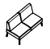
Tkanina powinna posiadać wysoką ochronę przed bakteriami, plamami, grzybami, tapicerka wzbogacona jonami srebra.

33.

S2 - Sofa narożna (90 stopni) jednoosobowa o wymiarach:
- Wysokość całkowita: 820-860 mm
- Wysokość siedziska: 400-440 mm
- Wysokość oparcia: 400-440 mm
- Szerokość siedziska: 520-560 mm
- Szerokość całkowita: 730-760 mm
- Głębokość całkowita: 730-760 mm
- Głębokość siedziska: 520-560 mm

Sofa powinna posiadać:
- Siedzisko wykonane z litego drewna i sklejki . Poduszka siedziska oparta na pasie elastycznym obłożonym formatkami gąbki o gęstości min. 40kg/m3 i grubości min. 60/25/10mm.
- Oparcie i podłokietnik-szkielet z kombinacji litego drewna , sklejki, płyty pilśniowej o grubości 2-4 mm obłożony formatkami gąbki o gęstości min. 40kg/m3, grubości 25-30mm, oraz min.20kg/m3- grubości min. 20 i min. 10mm oraz min. 35kg/m3-formatka klinująca.
- Podstawa siedziska stalowa, wykonana z profili o przekroju min. 40x30x2mm
- 4 nogi o średnicy 30-40 mm, wykonane z drewna bukowego o przekroju okrągłym oraz profilu metalowego malowanego proszkowo na kolor biały lub czarny
- Siedzisko i oparcie w pełni tapicerowane
- Możliwość tapicerowania w różnych kolorach dla siedziska i oparcia w obrębie tego samego typu tkaniny.
- Sofa z możliwością integracji jednostronnej z innymi modułami z tego samego systemu meblowego, za pomocą metalowych łączników w kolorze czarnym.
- Kolorystyka: tkanina tapicerska – do wyboru min. 12 kolorów z wzornika producenta.

Sofa tapicerowana tkaniną o parametrach:
Skład: warstwa wierzchnia 100% winyl, podkład 100% HI-Loft poliester
Gramatura: min. 680 g/m3
Odporność na ścieranie: min. 300 tyś cykli Martindale
Niepalność: EN 1021-1, 1021-2
Tkanina powinna posiadać wysoką ochronę przed bakteriami, plamami, grzybami, tapicerka wzbogacona jonami srebra.

Sofa ma stanowić komplet z pozycją S1.

34.

S3 - Sofa wolnostojąca dwuosobowa z tapicerowanym siedziskiem i oparciem z podłokietnikami.

Sofa o wymiarach:
Szerokość całkowita: 1400-1600 mm
głębokość całkowita: 730-760 mm
wysokość całkowita: 820-860 mm
wysokość siedziska: 400-440 mm
- Kolorystyka: tkanina tapicerska – do wyboru min. 20 kolorów z wzornika producenta.

Sofa tapicerowana tkaniną o parametrach:
Skład: 100% wełna
Gramatura: min. 450 g/m3
Odporność na ścieranie: min. 50 tyś cykli Martindale
Niepalność: EN 1021-1, 1021-2
Pozostałe parametry zgodnie z pozycją S1.

35.

S4 - Fotel wolnostojący jednoosobowy z tapicerowanym siedziskiem i oparciem z podłokietnikami

Fotel o wymiarach:
Szerokość całkowita: 1000-1050 mm
głębokość całkowita: 730-760 mm
wysokość całkowita: 820-860 mm
wysokość siedziska: 400-440 mm

- Kolorystyka: tkanina tapicerska – do wyboru min. 20 kolorów z wzornika producenta.

Fotel tapicerowany tkaniną o parametrach:
Skład: 100% wełna
Gramatura: min. 450 g/m3
Odporność na ścieranie: min. 50 tyś cykli Martindale
Niepalność: EN 1021-1, 1021-2
Pozostałe parametry zgodnie z pozycją S1.
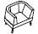
36.

ST2 - Stół konferencyjny prostokątny o wymiarach: Wysokość całkowita: 720-740 mm, szerokość 1600 mm, głębokość całkowita: 800 mm
Budowa:
- Blat stołu wykonany z płyty obustronnie melaminowanej o klasie higieniczności E1 i grubości 25-28 mm, oklejonej obrzeżem ABS grubości 2-3 mm.
- 2 x stopa podstawy w kształcie kwadratu z zaokrąglonymi krawędziami. Stół na dwóch podstawach kolumnowych.
- Kolumny wykonane ze stalowej rury o przekroju min. Ø80x2 mm.
- Stopa podstawy wykonana ze stalowej blachy o wymiarach całkowitych 450x450 -500x500 mm.
- Podstawa malowana proszkowo.
- Możliwość poziomowania na stopkach do +10 mm.
- Kolorystyka: płyta meblowa – do wyboru min. 15 kolorów z wzornika producenta. Podstawa malowana proszkowo – do wyboru 7 kolorów z wzornika producenta.

37.

ST3 - Stolik wysoki, blat kwadratowy zaokrąglony na narożach o wymiarach: Wysokość całkowita: 1030-1060 mm, szerokość 700 mm, głębokość całkowita: 700 mm
Budowa:
- Blat stołu z zaokrąglonymi krawędziami wykonany z płyty obustronnie melaminowanej o klasie higieniczności E1 i grubości 25-28 mm, oklejonej obrzeżem ABS grubości 2-3 mm.
- Stopa podstawy w kształcie kwadratu z zaokrąglonymi krawędziami. Stół na podstawie kolumnowej.
- Kolumna wykonana ze stalowej rury o przekroju min. Ø80x2 mm.
- Stopa podstawy wykonana ze stalowej blachy o wymiarach całkowitych 450x450 -500x500 mm.
- Podstawa malowana proszkowo.
- Możliwość poziomowania na stopkach do +10 mm.
- Kolorystyka: płyta meblowa – do wyboru min. 15 kolorów z wzornika producenta. Podstawa malowana proszkowo – do wyboru 7 kolorów z wzornika producenta.

38.

ST4 - Stolik , blat kwadratowy zaokrąglony na narożach o wymiarach: Wysokość całkowita: 720-740 mm, szerokość 700 mm, głębokość całkowita: 700 mm

Budowa:
- Blat stołu z zaokrąglonymi krawędziami wykonany z płyty obustronnie melaminowanej o klasie higieniczności E1 i grubości 25-28 mm, oklejonej obrzeżem ABS grubości 2-3 mm.
- Stopa podstawy w kształcie kwadratu z zaokrąglonymi krawędziami. Stół na podstawie kolumnowej.
- Kolumna wykonana ze stalowej rury o przekroju min. Ø80x2 mm.
- Stopa podstawy wykonana ze stalowej blachy o wymiarach całkowitych 450x450 -500x500 mm.
- Podstawa malowana proszkowo.
- Możliwość poziomowania na stopkach do +10 mm.
- Kolorystyka: płyta meblowa – do wyboru min. 15 kolorów z wzornika producenta. Podstawa malowana proszkowo – do wyboru 7 kolorów z wzornika producenta.

39.

ST5 - Stolik modułowy na drewnianych nogach o wymiarach:
- wysokość 720-740 mm,
- szerokość całkowita: 670-700 mm,
- głębokość całkowita: 560-580 mm
Stolik powinien posiadać:
- możliwość do łączenia w zestawy, umożliwiający ciągłą zmianę aranżacji
- Blat w kształcie zaokrąglonego trójkąta
- Blat: wykonany z płyty obustronnie laminowanej o klasie higieniczności E1, grubości 25-28 mm, oklejonej obrzeżem ABS grubości 2-3 mm w kolorze blatu.
- Montaż podstawy z blatem odbywa się za pomocą śrub wkręcanych w metalowe mufy montowane fabrycznie w blacie.
- Podstawa ma składać się z 3 kompletnych nóg (metal + drewno)
- Elementy metalowe, malowane proszkowo łączące się z blatem stołu
- Drewniana część nogi wykonana z litego drewna dębowego lub bukowego, zmniejszającego swoją średnicę ku dołowi.
- Nogi stolika zamontowane pod kątem.
- Nogi wyposażone w czarne tworzywowe stopki przystosowane do twardych powierzchni
- W przypadku łączenia modułów, do stolika w zestawie powinny znajdować się min. 3 łączniki
- Kolorystyka: płyt meblowa - do wyboru 2 kolory z wzornika producenta. Drewniane nogi – do wyboru 11 kolorów z wzornika producenta. Kolorystyka do wyboru przez Zamawiającego, przed podpisaniem umowy.

- Wymagane dokumenty:
- Atest/Certyfikat wytrzymałościowy zgodnie z normą: EN 15372

40.

ST6 - Stolik niski na 4 nogach, o wymiarach zawartych w przedziale:
- szerokość całkowita 540-570 mm
- głębokość całkowita 540-570 mm
- wysokość całkowita 450-500 mm
- grubość blatu 25-28 mm.

Stolik z blatem wykonanym z płyty wiórowej obustronnie laminowanej.
Blat musi posiadać zaokrąglone rogi.
Blat oparty na konstrukcji wykonanej z rur stalowych chromowanych o przekroju min. 20mm.
Nogi zakończone stopkami.

41.

ST7 - Mobilny stół konferencyjny, prostokątny z blatem uchylnym, o wymiarach: szerokość 1600mm, głębokość 800mm, wysokość 740-760mm,
- Blat wykonany z płyty wiórowej grubości min. 25mm, laminowanej o klasie higieniczności E1, oklejonej obrzeżem ABS w kolorze płyty.
- Stelaż malowany proszkowo na kolor biały, na 4 kółkach min. fi 60 mm – w tym dwa kółka z hamulcem.
- Nogi w kształcie odwróconej litery „Y”, połączone poziomym wspornikiem.
- Podparcie blatu obrotowe w kształcie trójzęba, z blokadą pozycji, montowaną pod blatem.
- Blat uchylny w taki sposób, aby można było go ustawić poziomo i pionowo do sztaplowania bocznego.
- Wymagana możliwość połączenia zestawionych blatów tworzywowymi lub metalowymi łącznikami – łączenie w sposób beznarzędziowy.
- Wymagana możliwość szybkiej rekonfiguracji układu stołów.
- Kpl. min. 2 łączników – wymagany na przynajmniej 1 krawędzi blatu.
- Kolorystyka: płyta meblowa - do wyboru min. 12 kolorów z wzornika producenta . Kolorystyka do wyboru przez Zamawiającego, przed podpisaniem umowy.

- Wymagane dokumenty:
  - Atest lub certyfikat wytrzymałościowy wg normy PN-EN 15372,
  - Atest higieniczny na cały mebel lub daną linię meblową (nie dopuszcza się na atestów na same składowe mebla)

42.

H2 - Hoker na płozie powinien posiadać wymiary:
- Wysokość całkowita: 850-880 mm
- Wysokość siedziska: 730-750 mm
- Głębokość siedziska: 400-420 mm
- Szerokość siedziska: 360-380 mm
- Szerokość oparcia: 340-360 mm
- Krzesło kawiarniane z drewnianym siedziskiem i niskim oparciem w formie kubełka.
- Kubełek drewniany, wykonany z min. 7-warstwowej sklejki bukowej o grubości min. 9 mm.
- Stopki do powierzchni twardych.
- Rama wykonana z rury stalowej o średnicy min. fi 18x1,5mm, malowana proszkowo

Kolorystyka: sklejka do wyboru min. 8 kolorów z wzornika producenta, do wyboru przez Zamawiającego.

Wymagane dokumenty:
Atest/certyfikat wytrzymałościowy EN 16139, EN 1728, EN 1022

43.

H3 - Hoker do jadalni, na 4 nogach , powinien posiadać wymiary mieszczące się w przedziałach :
- Szerokość siedziska 440-480 mm
- Głębokość siedziska 390-430 mm
- Szerokość oparcia 390-430 mm
- Wysokość całkowita liczona do krańca oparcia 1100-1150 mm
- Wysokość siedziska 730-750 mm
- Całkowita szerokość krzesła 490- 550 mm
- Całkowita głębokość krzesła 470-550 mm

Hoker musi posiadać :
- Siedzisko i oparcie wykonane w formie kubełka wykonanego z wytrzymałego polipropylenu o wysokim stopniu połysku
- W celu poprawy komfortu użytkowania i zwiększenia „sprężystości” kubełka – w części lędźwiowej powinny zanjdować się 2 otwory, wykonane w sposób estetyczny.
- Nie dopuszcza się ostrych elementów kubełka (rantów), które mogą spowodować skaleczenia.
- Stelaż wykonany z rur stalowych min. fi 18 mm, pręt podnóżka min. Fi 10 mm, chromowanych.
- Stopki tworzywowe czarne.
- Możliwość składowania krzeseł w stos min. 6 szt.
- Kolorystyka: min. 5 kolorów polipropylenu z wzornika producenta do wyboru przed podpisaniem umowy.
- Wymagane dokumenty:
- Atest wytrzymałościowy – zgodnie z normą PN EN 16139, EN 1728, EN 1022.
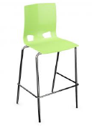
44.

K1 - Krzesło sklejkowe w całości tapicerowane na drewnianych nogach, o wymiarach mieszczących się w przedziałach:

- szerokość siedziska w najszerszym miejscu 440-460 mm,
- wysokość siedziska 440-500 mm,
- całkowita wysokość krzesła 810-840mm,
- całkowita szerokość krzesła – 450-470 mm,
- całkowita głębokość krzesła 550-600 mm.

Krzesło musi posiadać:
- Siedzisko i oparcie wykonane ze sklejki bukowej min. siedmiowarstwowej, gięto-klejonej o grubości min. 9 mm.
- Siedzisko wraz z oparciem wykonane z jednej miski z rozcięciem biegnącym na całej głębokości siedziska (ma dzielić siedzisko na dwie symetryczne części) i przechodzącym w otwór w okolicy lędźwiowej. Otwór w najszerszym miejscu ma mieć średnicę min. 280mm.
- Krzesło na drewnianych nogach.
- Drewniane nogi mają być przytwierdzone do metalowej płyta mocującej. Płyta ma być wykonana ze stalowej blachy grubości 5-6mm oraz metalowej rury fi 32-35mm. Rura ma być łączona z drewnianą nogą za pośrednictwem pręta o średnicy fi 16-18mm, wchodzącego w część drewnianą i metalową nogi.
- Nogi rozchodzące się od płyty mocującej, ustawione pod kątem do podłoża.
- Metalowa płyta mocowana od spodu do siedziska do blatu musi mieć wymiar min. 150x260 mm.
- Noga drewniana, okrągła, wykonana z litego drewna dębowego lub bukowego, zmniejszająca swoją średnicę ku dołowi. W górnej części – noga musi mieć średnicę fi min. 40m, w dolnej części (przy stopce) fi max. 30mm.
- Noga ma być wyposażona w polietylenową stopkę – w przypadku podłóg drewnianych zabezpieczoną podkładką filcową.
- Kolorystyka podstawy: elementy metalowe malowane proszkowo na kolor biały lub czarny.
- Dla nogi dębowej – wymagany naturalny kolor drewna.
- Dla nogi bukowej – wymagany naturalny kolor drewna lub możliwość bejcowania na min. 10 kolorów.
- Krzesło całkowicie tapicerowany z wyraźnymi poziomymi przeszyciami.
- Krzesło tapicerowane tkaniną o parametrach nie gorszych niż:
- Skład: 95% wełna, 5% poliamid
- Gramatura: min. 400 g/m2
- Ścieralność : min. 100 000 cykli Martindala,
- Niepalność : wg EN 1021-1, EN 1021-2
- atest / certyfikat wytrzymałościowy krzesła wg PN-EN 16139,

45.

K2 - Fotel na 4 nogach o parametrach:
- Całkowita wysokość: 830-860 mm
- Wysokość siedziska: 450-470 mm
- Szerokość siedziska: 480-520 mm
- Głębokość siedziska: 460-480 mm

Fotel powinien posiadać:
- Nogi wykonane z rury stalowej min. Ø20x2.0,
- Siedzisko i oparcie zintegrowane z podłokietnikami, obustronnie tapicerowane. Siedzisko pokryte gąbką o grubości 30-40 mm i gęstości: 30-35 kg/m3
- Szkielet fotela wykonany z płyty wiórowej o grubości min. 18 mm. Przy podłokietnikach sklejka o grubości min. 18 mm. Ponadto całość od zewnątrz i wewnątrz pokryta dwoma warstwami płyty pilśniowej twardej o grubości 3-4 mm każda.
- Oparcie od zewnętrznej strony pokryte gąbką o grubości min. 10 mm o gęstości: min. 20 kg/m3. Od wewnątrz gąbka o grubości min. 25 mm i gęstości: min. 35 kg/m3
Stopki z tworzywa sztucznego do powierzchni twardych lub miękkich, do wyboru przez Zamawiającego.
Kolorystyka – tkanina tapicerska: do wyboru min. 10 kolorów z wzornika producenta.

Fotel tapicerowany tkaniną o parametrach:
Skład: 100% poliester
Gramatura: min. 250 g/m3
Odporność na ścieranie: min. 150 tyś cykli Martindale
Niepalność: EN 1021-1, EN 1021-2

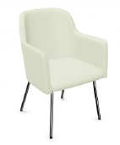

46.

K3 - Krzesło stacjonarne na 4 nogach ma posiadać wymiary mieszczące się w przedziałach:

- szerokość siedziska równa szerokości oparcia: 410-440 mm,
- wysokość siedziska 460-480 mm,
- całkowita wysokość krzesła 830-870mm,
- głębokość siedziska 390-430 mm.
- całkowita głębokość krzesła 500-590 mm.

- Krzesło musi posiadać:
- Siedzisko i oparcie wykonane ze sklejki bukowej min. siedmiowarstwowej, gięto-klejonej o grubości min. 10 mm.
- Na siedzisku powinna znajdować się nakładka tapicerowana wykonana ze sklejki bukowej grubości min 4 mm pokryta pianką ciętą o gęstości min. 25 kg/m3 i grubości min. 10 mm.
- Siedzisko wraz z oparciem wykonane z jednej miski z podcięciem zwężającym szerokość siedziska poniżej części lędźwiowej oparcia, zwiększającym dynamikę oparcia podczas siedzenia.
- Konstrukcję malowaną proszkowo na kolor czarny, wykonaną z rury fi min. 20 mm.
- Wszystkie łączenia estetyczne.
- Połączenie miski siedziska z ramą niewidoczne, realizowane za pomocą np. krążków montażowych wykonanych z sklejki bukowej.
- Nogi przednie wykonane z jednego elementu rury, nogi tylne wykonane z jednego elementu rury.
- Nogi wyposażone w stopki tworzywowe z zatopionym filcem, zapobiegające rysowaniu twardych podłóg.
- Wymagana możliwość zamontowania akcesoriów tj.: podłokietników, pulpitów, łączników w trakcie użytkowania.

- Kolorystyka: sklejka bejcowana - do wyboru min. 8 kolorów z wzornika producenta. Tapicerkka – do wyboru min. 15 kolorów z wzornika producenta. Kolorystyka do wyboru przez Zamawiającego, przed podpisaniem umowy.

- Nakładka tapicerowana tkaniną o parametrach:
- Skład: 100% poliester
- Gramatura: min. 350 g/m3
- Odporność na ścieranie: min. 150 tyś cykli Martindale
- Niepalność: EN 1021-1, EN 1021-2
- Krzesło musi posiadać atest / certyfikat:
- wytrzymałościowy zgodnie z normą PN- EN 16139,
- higieniczny na całe krzesło lub daną linię krzeseł (nie dopuszcza się na atestów na same składowe krzesła)

47.

K4 - Krzesło stacjonarne bez podłokietników, na 4 nogach, powinno posiadać wymiary mieszczące się w przedziałach:
  - Szerokość siedziska 430-490 mm
  - Głębokość siedziska 410-450 mm
  - Szerokość oparcia 430-490 mm
  - Wysokość całkowita liczona do krańca oparcia 800-840mm
  - Siedzisko na wysokości 440-500mm
  - Całkowita szerokość krzesła 470-490mm
  - Całkowita głębokość krzesła 500-540mm
Krzesło musi posiadać:
- Siedzisko i oparcie w całości tapicerowane tkaniną,
- Stelaż wykonany z rur stalowych , malowanych proszkowo na kolor czarny o przekroju min. 20mm,
- Noga tylna łączona z oparciem w sposób niewidoczny. Nogi zakończone plastikowymi stopkami z zatopionym filcem z przeznaczeniem do podłóg twardych.
- Siedzisko i oparcie nie połączone, z zachowaniem prześwitu.
- Możliwość układania krzeseł w stos min. do 4 sztuk
- Kolorystyka: tkanina tapicerska - do wyboru min. 10 kolorów z wzornika producenta. Kolorystyka do wyboru przez Zamawiającego, przed podpisaniem umowy.

Krzesło tapicerowane tkaniną o parametrach nie gorszych niż :
Skład: 100% poliester
Gramatura: min. 250 g/m3
Odporność na ścieranie: min. 150 tyś cykli Martindale
Niepalność: EN 1021-1, EN 1021-2

Wymagane dokumenty:
- Atest/Certyfikat wytrzymałościowy zgodnie z EN 16139, EN 1022

48.

K5 - Krzesło do jadalni, stacjonarne na 4 nogach , powinno posiadać wymiary mieszczące się w przedziałach :
- Szerokość siedziska 440-480 mm
- Głębokość siedziska 390-430
- Szerokość oparcia 390-430 mm
- Wysokość całkowita liczona do krańca oparcia 810-850 mm
- Wysokość siedziska 450-470 mm
- Całkowita szerokość krzesła 490- 550 mm
- Całkowita głębokość krzesła 470-550 mm

Krzesło musi posiadać :
- Siedzisko i oparcie wykonane w formie kubełka wykonanego z wytrzymałego polipropylenu o wysokim stopniu połysku
- W celu poprawy komfortu użytkowania i zwiększenia „sprężystości” kubełka – w części lędźwiowej powinny zanjdować się 2 otwory, wykonane w sposób estetyczny.
- Nie dopuszcza się ostrych elementów kubełka (rantów), które mogą spowodować skaleczenia.
- Stelaż wykonany z rur stalowych min. fi 18 mm, chromowanych.
- Stopki tworzywowe czarne.
- Możliwość składowania krzeseł w stos min. 4 szt.
- Kolorystyka: min. 5 kolorów polipropylenu z wzornika producenta do wyboru przed podpisaniem umowy.
Wymagane dokumenty:
Atest wytrzymałościowy – zgodnie z normą PN EN 16139, EN 1728, EN 1022.

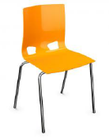

49.

K6 - Krzesło obrotowe z podłokietnikami i oparciem siatkowym o wymiarach:
- Szerokość oparcia: 420-450 mm
- Wysokość tarczy oparcia: 500-530 mm
- Szerokość siedziska: 450-470 mm,
- Głębokość powierzchni siedziska: 400-420 mm + regulacja w zakresie min. 50 mm
Wysokość siedziska w najniższym położeniu: 420 mm z regulacją w zakresie min. +130 mm
- Wysokość całkowita, liczona do krańca oparcia przy położeniu siedziska w najniższym punkcie: 970-1000 mm.
- Średnica podstawy: 680-720 mm
- Krzesło powinno posiadać:
- Siedzisko tapicerowane, oparcie siatkowe.
- Oparcie z tylną osłoną wykonaną z tworzywa w kolorze czarnym. Osłona w postaci ramki z widoczną siatką. Szkielet oparcia wykonany z tworzywa sztucznego, obłożony siatką.
- Oparcie powinno posiada
- możliwość regulacji wysokości w zakresie + 60-80 mm.
- Szkielet siedziska wykonany z min. 7-wastwowej sklejki bukowej o grubości min. 10 mm obłożony pianką wylewaną o gęstości min. 40kg/m3 o grubości min. 40mm.
- Mechanizm synchroniczny posiadający funkcje:
- Możliwość swobodnego kołysania się – oparcie odchylające się synchronicznie z siedziskiem
- Kąt pochylenia oparcia min. 30˚ zsynchronizowany z siedziskiem min. 10˚
- Regulację głębokości siedziska w zakresie min. 50 mm
- Regulacja siły oporu oparcia za pomocą śruby
- Możliwość blokady oparcia w 5 pozycjach
- Anti-Shock – zabezpieczenie przed uderzeniem oparcia w plecy użytkownika po zwolnieniu blokady
- Płynna regulacja wysokości krzesła za pomocą podnośnika pneumatycznego
- Podłokietniki regulowane na wysokość w zakresie min. 80 mm.
- Podłokietniki wykonane z czarnego tworzywa. Nakładka podłokietnika wykonana z miękkiego poliuretanu w kolorze czarnym.
- Podstawę pięcioramienną, wykonaną z czarnego tworzywa
- Kółka o średnicy min.fi 60 mm do miękkich lub twardych powierzchni, do wyboru przez Zamawiającego.
- Kolorystyka: tkanina tapicerska - do wyboru min. 12 kolorów z wzornika producenta.
- Wymagane dokumenty:
- Certyfikat zgodności z normą wg.: EN 1335-1, EN 1335-2, EN 1335-3
- Protokół oceny ergonomicznej zgodnie z Rozporządzeniem MPIPS z 1 grudnia 1998 (Dz.U.Nr 148,poz.973).
- Krzesło tapicerowane tkaniną o parametrach:
- Skład: 100% poliester
- Gramatura: min. 250 g/m3
- Odporność na ścieranie: min. 150 tyś cykli Martindale
- Niepalność: EN 1021-1, EN 1021-2
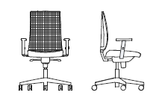

50.

K7 - Krzesło na 4 nogach z podłokietnikami o wymiarach:
- Wysokość całkowita: 850-880 mm,
- Wysokość siedziska: 450-480 mm,
- Głębokość siedziska: 420-450 mm,
- Szerokość siedziska: 470-490 mm,
- Szerokość oparcia: 450-480 mm
- Całkowita szerokość krzesła wraz z podłokietnikami: 510-540 mm

Krzesło powinno posiadać:
- Siedzisko i oparcie tapicerowane tkaniną,
- Szkielet siedziska wykonany z min. 6-warstwowej sklejki bukowej o grubości min. 9 mm, pokryty dwuwarstwową formatką gąbki ciętej o grubości min. 15 mm i gęstości min. 40 kg/m³ oraz grubości min. 15 mm i gęstości min. 35 kg/m³
- Szkielet oparcia wykonany zmin. 6-warstowej sklejki bukowej o grubości min. 9 mm, pokryty formatką gąbki ciętej o grubości min. 20 mm i gęstości min. 25 kg/m³ z przodu oraz grubości min. 5 mm i gęstości min. 35 kg/m³ z tyłu.
- Osłona siedziska wykonana z czarnego polipropylenu (PP).
- Podłokietniki stałe, połączone z tylną częścią oparcia i przednimi nogami, wykonane z czarnego tworzywa sztucznego.
- Oparcie połączone w 2 punktach z każdym z podłokietników – łączenie niewidoczne, estetyczne
- Oparcie nie stykające się z siedziskiem – połączone tylko z podłokietnikami.
- Stopki doi twardych lub miękkich powierzchni
- Rama metalowa malowana proszkowo w kolorze czarnym
- Nogi wykonane z rury o przekroju min. 20x2 mm
- Kolorystyka: tkanina tapicerska - do wyboru min. 8 kolorów z wzornika producenta.

Krzesło tapicerowane tkaniną o parametrach:
- Skład: 100% poliester
- Gramatura: min. 300 g/m²
- Ścieralność: min. 160 000 cykli Martindalea,
- Niepalność: wg EN 1021-1, EN 1021-2

Wymagane dokumenty:
- Atest/Certyfikat wytrzymałościowy wg. normy: EN 16139, EN 1728, EN 1022
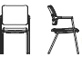
51.

P1 - Pufa kwadratowa tapicerowana o parametrach:
- Wysokość całkowita: 400-430 mm
- Szerokość i głębokość: 400-430 mm
- Lekka konstrukcja stanowiąca spieniony polistyren oraz trudnopalną piankę poliuretanową
- Pufa w całości tapicerowana
- Kolorystyka – tkanina tapicerska: do wyboru min. 20 kolorów z wzornika producenta.

Pufa tapicerowana tkaniną o parametrach:
Skład: 100% wełna
Gramatura: min. 450 g/m3
Odporność na ścieranie: min. 50 tyś cykli Martindale
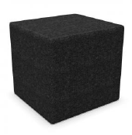
Niepalność: EN 1021-1, 1021-2

52.

P2 - Piłka do siedzenia z pokrowcem o średnicy 550-650 mm
- Piłka wypełniona powietrzem, w całości tapicerowana, z metalowym obciążnikiem wszytym w podstawę
- Wyposażona w tapicerowany uchwyt ułatwiający przenoszenie piłki
- Możliwość tapicerowania w dwóch kolorach tego samego typu tkaniny
- Kolorystyka: tkanina tapicerska - do wyboru min. 20 kolorów z wzornika producenta.

Piłka tapicerowana tkaniną o parametrach:
Skład: 100% wełna
Gramatura: min. 450 g/m3
Odporność na ścieranie: min. 50 tyś cykli Martindale
Niepalność: EN 1021-1, 1021-2
53.

Ł - Tapczan 1 osobowy – o parametrach:
Płyta meblowa w klasie higieniczności E1 .
- wymiary 2000 mm x 900 mm
- skrzynia i dwie osłony tapczanu wykonane z płyty wiórowej melaminowanej grubości min. 18mm,
- wymiary osłon tapczanu: wysokość 570 mm, mocowane na jednym boku krótszym i jednym
dłuższym,
- głębokość skrzyni na pościel min. 220 mm.
- dno skrzyni wykonane z płyty pilśniowej o grubości 5mm.
- materac (poduszka) na stałe mocowany poprzez tkaninę do ramy sosnowej o przekroju 36mm x 60 mm z dwoma szprosami(poprzeczkami)
- nogi sosnowe o przekroju 36mm x 60 mm
- materac (poduszka) tapicerowany tkaniną o parametrach :
- odporność na ścieranie (badanie Martindale’a) min. 50 000 cykli
- skład surowcowy tkaniny 100% Poliester
- trudno zapalność (EN 1021-1 i 1021-2) – papieros zapałka
- gramatura – min. 250 g/m2
- materac wykonany z pianki poliuretanowej grubości min. 120 mm,
- gęstość pianki min. 25kg/m3
- zawiasy metalowe, wsuwane ze sprężynami umożliwiającymi podnoszenie części do spania
- oś obrotu materaca przy podnoszeniu – przy dłuższym boku 2000 mm możliwość montowania osłon w układzie lewy-prawy
- Kolorystyka: płyta meblowa - do wyboru min. 12 kolorów z wzornika producenta. Kolorystyka do wyboru przez Zamawiającego, przed podpisaniem umowy.
Wymagane dostarczenia dokumentów potwierdzających :
- atest na pokrycie
- atest higieniczny na płytę meblową
- świadectwo techniczne (dla tapczanów) potwierdzające wymagane
parametry:
- gramatury tkaniny,
- ścieralności tkaniny,
- gęstości gąbki
54.

Ł1 - Tapczan 1 osobowy z osłoną czołową – o parametrach:
Płyta meblowa w klasie higieniczności E1 .
- wymiary 2000 mm x 900 mm
- skrzynia i osłona czołowa tapczanu wykonane z płyty wiórowej melaminowanej grubości min. 18mm,
- wymiary osłon tapczanu: wysokość 570 mm, mocowane na jednym boku krótszym
- głębokość skrzyni na pościel min. 220 mm.
- dno skrzyni wykonane z płyty pilśniowej o grubości 5mm.
- materac (poduszka) na stałe mocowany poprzez tkaninę do ramy sosnowej o przekroju 36mm x 60 mm z dwoma szprosami(poprzeczkami)
- nogi sosnowe o przekroju 36mm x 60 mm
- materac (poduszka) tapicerowany tkaniną o parametrach :
- odporność na ścieranie (badanie Martindale’a) min. 50 000 cykli
- skład surowcowy tkaniny 100% Poliester
- trudno zapalność (EN 1021-1 i 1021-2) – papieros zapałka
- gramatura – min. 250 g/m2
- materac wykonany z pianki poliuretanowej grubości min. 120 mm,
- gęstość pianki min. 25kg/m3
- zawiasy metalowe, wsuwane ze sprężynami umożliwiającymi podnoszenie części do spania
- oś obrotu materaca przy podnoszeniu – przy dłuższym boku 2000 mm możliwość montowania osłon w układzie lewy-prawy
- Kolorystyka: płyta meblowa - do wyboru min. 12 kolorów z wzornika producenta. Kolorystyka do wyboru przez Zamawiającego, przed podpisaniem umowy.
Wymagane dostarczenia dokumentów potwierdzających :
- atest na pokrycie
- atest higieniczny na płytę meblową
- świadectwo techniczne (dla tapczanów) potwierdzające wymagane
parametry:
- gramatury tkaniny,
- ścieralności tkaniny,
- gęstości gąbki.

55.

G - Garderoba o wymiarach zawartych w przedziale: szerokość: 850 mm, głębokość: 550 mm, wysokość 1900-2100 mm
- Budowa: Konstrukcja powinna być wykonane z płyty wiórowej grubości 18 mm, obustronnie laminowanej o klasie higieniczności E1, obrzeże ABS dobrane pod kolor płyty. W odległości 300 mm od krawędzi dolnej 1 półka
- Drążek chromowany na wieszaki ubraniowe na wysokości odpowiednio 1100 mm i 1950 mm
- Plecy wykonane z płyty pilśniowej grubości 5 mm.
Garderoba powinna mieć możliwość regulacji poziomu w zakresie 10-15 mm.
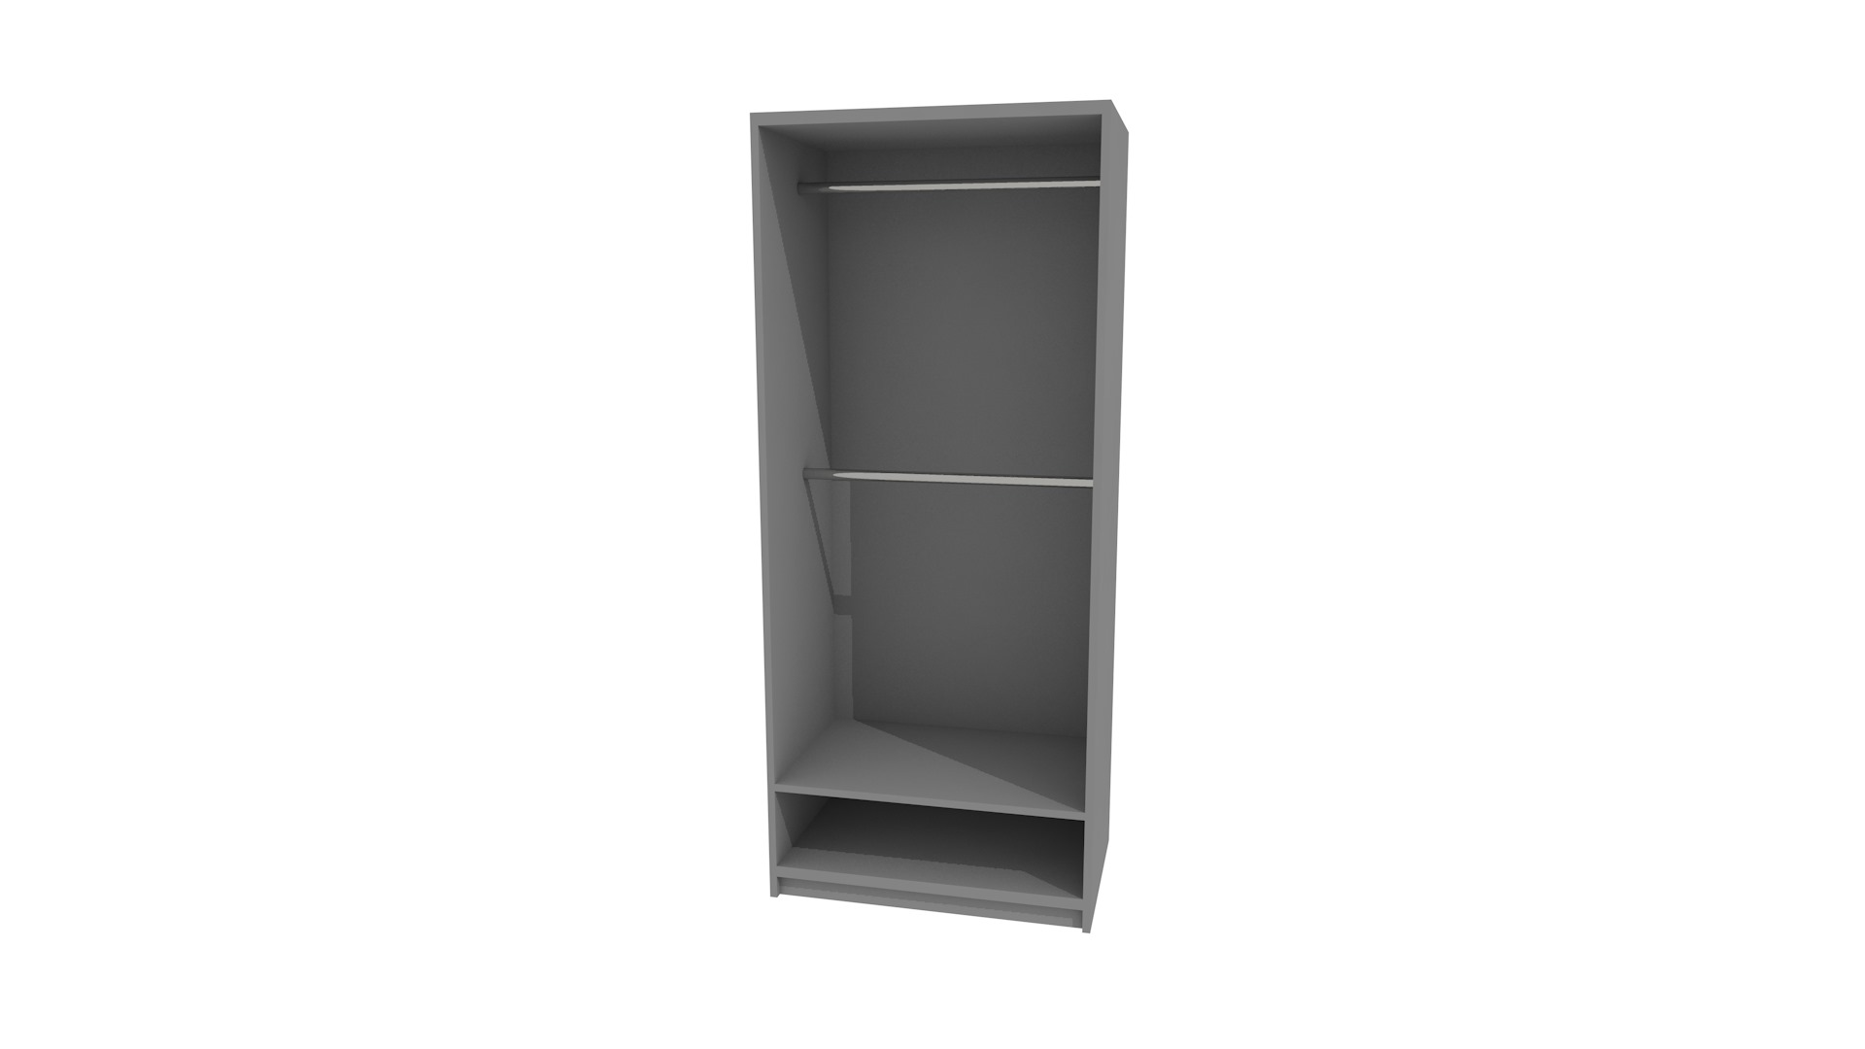
Kolorystyka: płyta meblowa - do wyboru min. 12 kolorów z wzornika producenta. Kolorystyka do wyboru przez Zamawiającego, przed podpisaniem umowy.

56.

AN – Aneks socjalny o wymiarach zawartych w przedziale: szafka dolna - szerokość: 600 mm, głębokość: 550-600 mm, wysokość 900 mm, szafka górna wisząca- szerokość: 600 mm, głębokość: 340-360 mm, wysokość 600 mm

Opis:
Szafka dolna posadowiona na stopkach kuchennych regulowanych o wysokości 100 mm. Szafka zasłonięta od dołu cokołem z tworzywa sztucznego powlekanego - kolor do wyboru w trakcie realizacji.
Szafka dolna wykończona od góry blatem postformingowym grubości 40 mm( +/- 2 mm) – kolor do wyboru w trakcie realizacji.
Korpusy szafek i fronty z trójwarstwowej płyty wiórowej o grubości 18 mm, w klasie higieniczności E1 i obustronnie pokrytej okleiną laminowaną –kolor do wyboru w trakcie realizacji.
Krawędzie zewnętrzne płyt zabezpieczone obrzeżem PCV grubości min. 2 mm w kolorze płyty i o zaokrąglonych krawędziach.
Drzwi z zawiasami puszkowymi np. Blum ze zintegrowanym systemem cichego
domyku.
Fronty drzwi nachodzące na wieniec dolny i górny.
Półki szafek z trójwarstwowej płyty wiórowej o grubości 18 mm, w klasie higieniczności E1 i obustronnie pokrytej okleiną laminowaną – kolor do wyboru w trakcie realizacji.
Krawędzie zewnętrzne płyt zabezpieczone obrzeżem PCV grubości min. 2 mm, w kolorze płyty i o zaokrąglonych krawędziach.
Półki wyposażone w podpórki zapobiegające przypadkowemu wysunięciu.
Fronty szafek wyposażone w uchwyty metalowe.
Plecy szafek wykonane z płyty HDF gr. 4 mm w kolorze białym.
- Kolorystyka: płyta meblowa - do wyboru min. 12 kolorów z wzornika producenta. Kolorystyka do wyboru przez Zamawiającego, przed podpisaniem umowy.
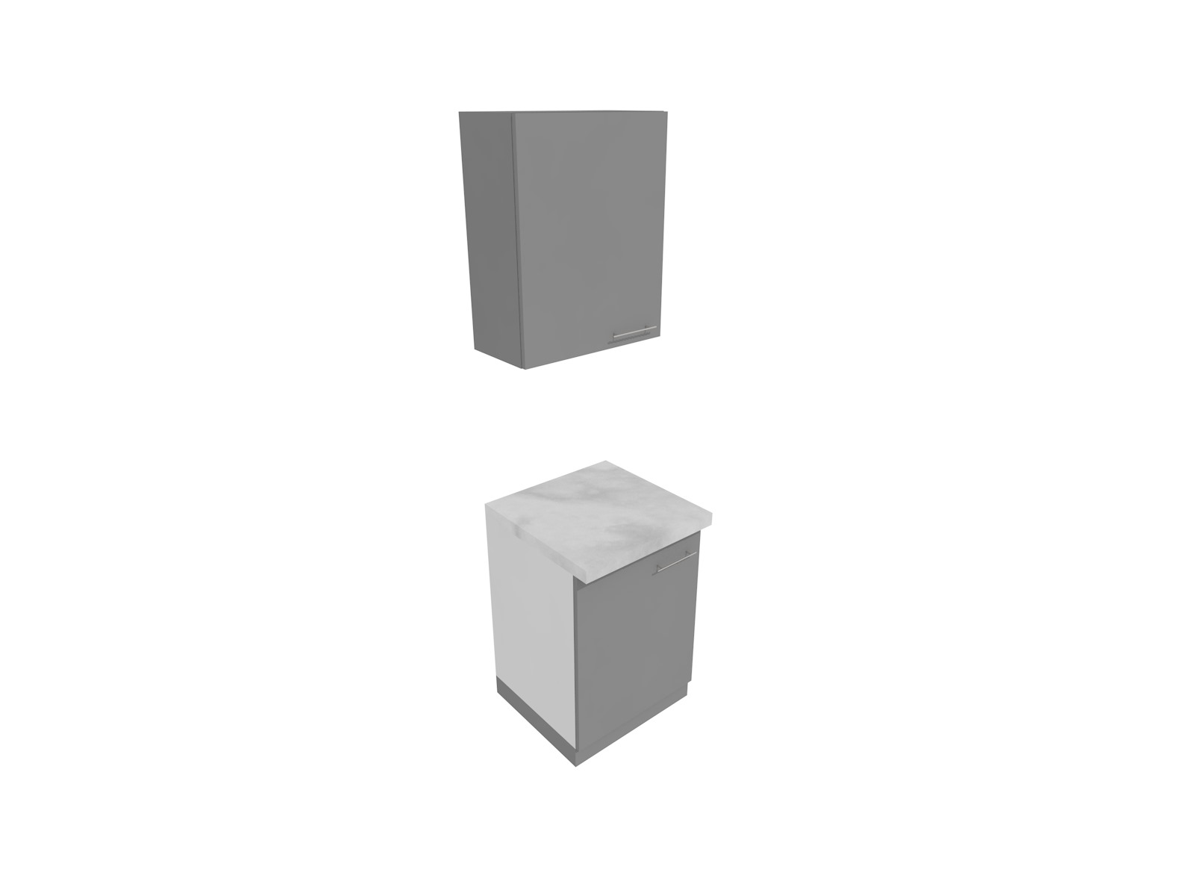

57.

ZS - Zabudowa socjalna wg projektu (rys. 1, 2, 3)

Opis konstrukcji:
Szafki dolne posadowione na stopkach kuchennych regulowanych o wysokości 100 mm. Cały szereg szafek zasłonięty od dołu cokołem z tworzywa sztucznego powlekanego - kolor do wyboru w trakcie realizacji.
Szafki dolne wykończone od góry blatem mineralno-akrylowy np.typu Corian grubości 40 mm( +/- 2 mm) – kolor do wyboru w trakcie realizacji.
Korpusy szafek i fronty z trójwarstwowej płyty wiórowej o grubości 18 mm, w klasie higieniczności E1 i obustronnie pokrytej okleiną laminowaną –kolor do wyboru w trakcie realizacji.
Krawędzie zewnętrzne płyt zabezpieczone obrzeżem PCV grubości min. 2 mm w kolorze płyty i o zaokrąglonych krawędziach.
Drzwi z zawiasami puszkowymi np. Blum ze zintegrowanym systemem cichego
domyku.
Fronty drzwi nachodzące na wieniec dolny i górny.
Półki szafek z trójwarstwowej płyty wiórowej o grubości 18 mm, w klasie higieniczności E1 i obustronnie pokrytej okleiną laminowaną – kolor do wyboru w trakcie realizacji.
W każdej szafce 2 półki.
Krawędzie zewnętrzne płyt zabezpieczone obrzeżem PCV grubości min. 2 mm, w kolorze płyty i o zaokrąglonych krawędziach.
Półki wyposażone w podpórki zapobiegające przypadkowemu wysunięciu.
Fronty szafek wyposażone w uchwyty metalowe.
Plecy szafek wykonane z płyty HDF gr. 4 mm w kolorze białym.
Szafka zlewozmywakowa szerokości 800 mm z zamontowanym zlewozmywakiem ze stali nierdzewnej. Zlewozmywak nakładany z baterią zlewozmywakową chromowaną.

Szafki wiszące.
Korpusy szafek i drzwiczki z trójwarstwowej płyty wiórowej o grubości 18 mm, w klasie higieniczności E1 i obustronnie pokrytej okleiną laminowaną – do wyboru w trakcie realizacji.
Krawędzie zewnętrzne płyt zabezpieczone obrzeżem PCV grubości min. 2 mm, w kolorze płyty i o zaokrąglonych krawędziach.
Drzwi z zawiasami puszkowymi np. Blum
Fronty drzwi nachodzące na wieniec dolny i górny.
Fronty szafek wyposażone w uchwyty metalowe.
Półki szafek z trójwarstwowej płyty wiórowej o grubości 18 mm, w klasie higieniczności E1 i obustronnie pokrytej okleiną laminowaną – do wyboru w trakcie realizacji.
W każdej szafce 1 półka.
Krawędzie zewnętrzne płyt zabezpieczone obrzeżem PCV grubości min. 2 mm, w kolorze płyty i o zaokrąglonych krawędziach.
Półki wyposażone w podpórki zapobiegające przypadkowemu wysunięciu.
Plecy szafek wykonane z płyty HDF gr. 4-5 mm w kolorze białym.

Szafki z zamkami (z wyjątkiem szafki zlewozmywakowej)

- Kolorystyka: płyta meblowa - do wyboru min. 12 kolorów z wzornika producenta. Kolorystyka do wyboru przez Zamawiającego, przed podpisaniem umowy.

Rysunek nr.1

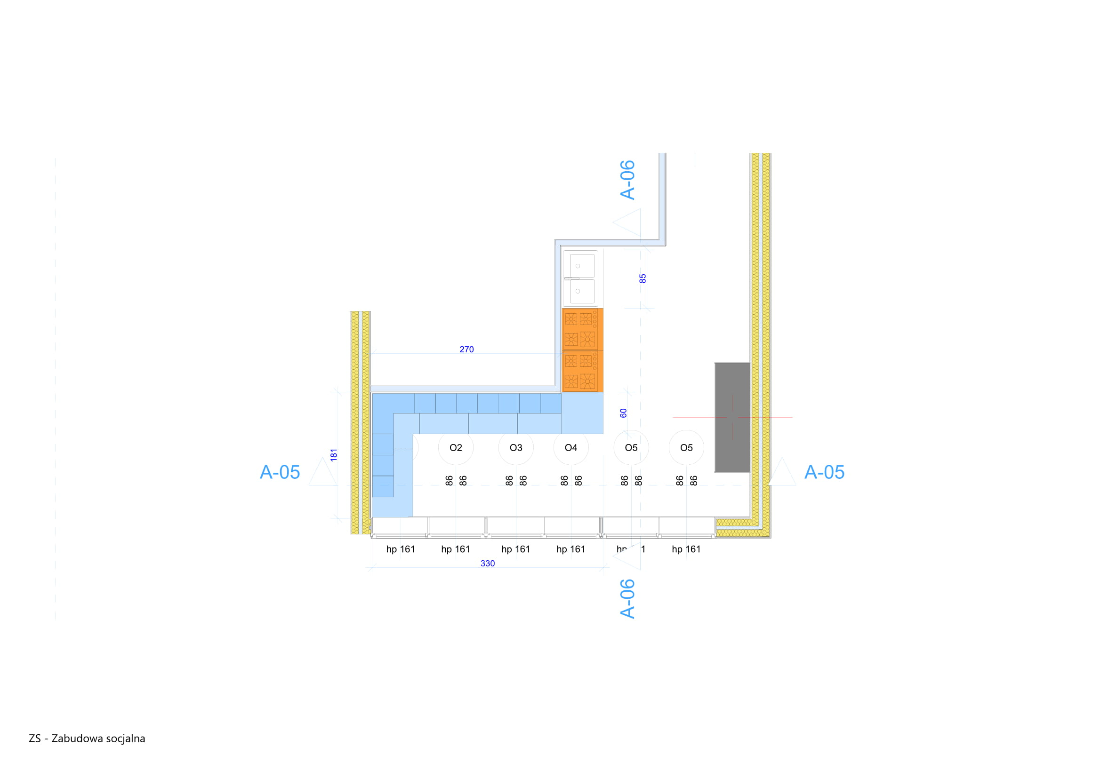
Rysunek nr.2

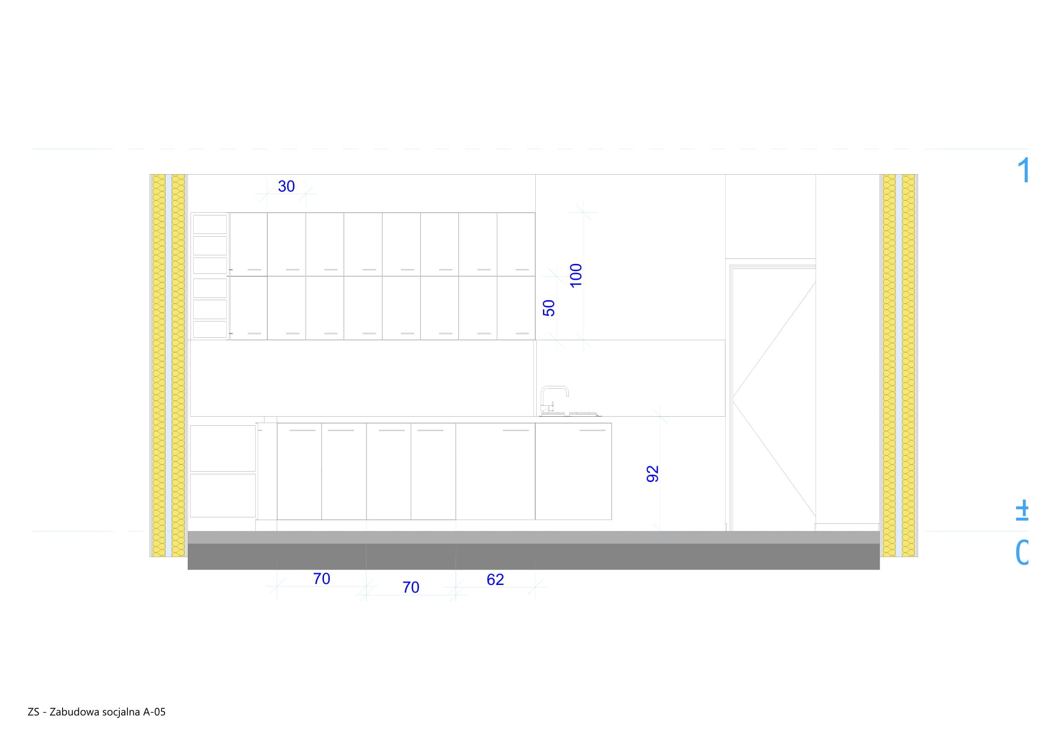

Rysunek nr.3

